گرگ دکلر نویسنده‌ای پرکار و مرجعی معتبر در حوزه هوش تجاری است و به‌ویژه به‌خاطر تخصص خود در Microsoft Power BI و DAX شناخته می‌شود. او با بیش از ۳۰ سال تجربه در مشاوره فناوری، در حال حاضر به‌عنوان معاون رئیس در یک شرکت جهانی خدمات مشاوره فناوری فعالیت می‌کند.
مشارکت‌های تألیفی گرگ شامل چندین کتاب اثرگذار است که هم برای کاربران مبتدی و هم پیشرفته Power BI نوشته شده‌اند؛ از جمله Learn Power BI (ویرایش‌های اول، دوم و سوم)، DAX Cookbook، Power BI Cookbook (ویرایش‌های دوم و سوم)، Mastering Power BI (ویرایش دوم)، و The Definitive Guide to Power Query (M).
گرگ همچنین از اعضای فعال جامعه Power BI است و بیش از ۷٬۵۰۰ راه‌حل در انجمن‌های جامعه Power BI و نزدیک به ۲۰۰ ورودی در Quick Measure Gallery این جامعه تألیف کرده است. افزون بر این، او به‌طور منظم وبلاگ‌نویسی می‌کند، گروه‌های کاربری Power BI را بنیان‌گذاری کرده، در کنفرانس‌های مختلف ارائه دارد و هفت بار عنوان Microsoft MVP در حوزه Data Platform را دریافت کرده است.
فراتر از نویسندگی و فعالیت‌های اجتماعی، گرگ کانال‌های یوتیوب Microsoft Hates Greg و DAX For Humans را نیز اداره می‌کند. علاوه بر این، او نویسنده ابزارهای خارجی متعددی برای Power BI است؛ از جمله Microsoft Hates Greg’s Quick Measures (MSHGQM).
از طریق این فعالیت‌های گسترده، گرگ دکلر همچنان نقشی محوری در پیشبرد کاربرد و درک Power BI در چشم‌انداز هوش تجاری ایفا می‌کند.
پیشگفتار
اینکه شما همین حالا این کتاب را در دست دارید یا آن را روی صفحه‌نمایش خود می‌خوانید، تا حدی شبیه یک معجزه است.
برای درک چرایی آن، بیایید ماشین زمان را روی ۲۳ ژوئیه ۲۰۲۰ تنظیم کنیم.
اطمینان دارم اگر در آن روز نظرسنجی‌ای انجام می‌دادید و از تک‌تک کاربران DAX می‌پرسیدید مهم‌ترین تابع DAX کدام است، پاسخِ کاملاً یکپارچه «CALCULATE» بود.
خب، در واقع تقریباً یکپارچه منهای یک نفر، اما کمی جلوتر از داستان می‌روم…
در آن زمان، دو کتاب برتر DAX چنین درباره CALCULATE می‌گفتند:
«‎CALCULATE()‎ مهم‌ترین و قدرتمندترین تابع در زبان DAX است. اهمیت آن از این جهت است که تنها تابعی است که توانایی تغییر رفتار فیلترگذاری طبیعی ویژوال‌ها را دارد.»
«CALCULATE مهم‌ترین، کاربردی‌ترین و پیچیده‌ترین تابع در DAX است، بنابراین شایسته یک فصل کامل است.»
همه ما این گفته‌ها را چنان پذیرفته بودیم که گویی بر لوح‌های سنگی نازل شده‌اند، و CALCULATE به سنگ‌بنای هر کتاب، ویدئو و دوره‌ای تبدیل شده بود که برای یادگیری DAX در دسترس بود.
سپس در ۲۴ ژوئیه ۲۰۲۰، ساعت ۱۱:۱۳ صبح، گرگ دکلر فلاخن را از جیب پشتش بیرون آورد و سنگی را مستقیم به سوی این سنگ‌بنای پذیرفته‌شده پرتاب کرد؛ در قالب مقاله‌ای که در انجمن Microsoft Community با عنوان «CALCUHATE – چرا از تابع CALCULATE در DAX استفاده نمی‌کنم» منتشر کرد. در این مقاله، گرگ استدلالی بسیار مفصل ارائه داد مبنی بر اینکه CALCULATE نه‌تنها برای DAX ضروری نیست، بلکه در عمل نوشتن، اشکال‌زدایی و نگه‌داری DAX را دشوارتر می‌کند.
ای کاش می‌توانستم بگویم با خواندن آن مقاله، فوراً پرده از جلوی چشمانم کنار رفت و آن را روشی بهتر و ساده‌تر برای نوشتن DAX تشخیص دادم؛ اما چنین نشد. مطمئن نیستم دلیلش درک ناکافی من از ظرایف DAX برای فهم کامل استدلال‌های گرگ بود، یا تنبلی فکری، یا به‌احتمال زیاد ترکیبی از هر دو. در هر صورت، من همچنان DAX را مثل همیشه می‌نوشتم؛ با CALCULATE در نقش اصلی.
با این حال، آن مقاله CALCUHATE مدام ذهنم را مشغول می‌کرد. دو سال بعد، مسئول گردآوری سخنرانان یک کنفرانس بزرگ درباره DAX و Power BI شدم. در این فاصله، کمی با گرگ آشنا شده بودم و بر سر نفرت مشترکمان از توابع هوش زمانی DAX با هم ارتباط گرفته بودیم.
او با اشتیاق دعوت مرا برای سخنرانی پذیرفت و ارائه‌ای درخشان با عنوان «ضدفرهنگ DAX: دیدگاه‌های جایگزین درباره DAX» ارائه داد؛ ارائه‌ای که در آن، به‌صورت روشن و نظام‌مند، استدلال‌های خود علیه استفاده از CALCULATE و توابع هوش زمانی DAX را تشریح کرد.
برخلاف دو سال قبل، این بار دیگر نمی‌توانستم ناسازگاری میان این دو دیدگاه را نادیده بگیرم: «CALCULATE مهم‌ترین تابع در DAX است» و «CALCULATE کاملاً غیرضروری است و در واقع DAX را دشوارتر می‌کند».
به‌عنوان فرزند یک بیوشیمی‌دان که از زمانی که هشت ساله بودم، آخرهفته‌ها مرا یواشکی به آزمایشگاه می‌برد تا با هم آزمایش‌های علمی انجام دهیم، به‌صورت علنی متعهد شدم آزمایش خودم را انجام دهم: در تمام ماه سپتامبر تلاش می‌کردم حتی یک‌بار هم از CALCULATE در هیچ‌یک از کدهای DAX که می‌نویسم استفاده نکنم و در پایان ماه نتایج را منتشر کنم.
در آن زمان، من هر روز در حال ساخت گزارش‌های Power BI بودم و صادقانه انتظار داشتم که در جایی از آن ۳۰ روز، با موقعیتی مواجه شوم که بدون استفاده از CALCULATE قابل حل نباشد.
اما برخلاف انتظارم، آن روز هرگز فرا نرسید. در پایان آن ۳۰ روز، به این نتیجه رسیدم که DAX بدون CALCULATE بسیار ساده‌تر برای نوشتن، فهمیدن و اشکال‌زدایی است.
با این حال، وقتی این نتایج را منتشر کردم، بسیاری از نظراتی که دریافت کردم با اطمینان می‌گفتند حتی اگر این موضوع درست باشد، معیارهایی (Measures) که بدون CALCULATE ساخته شوند، از نظر عملکرد بسیار ضعیف‌تر از معیارهایی خواهند بود که به شیوه پذیرفته‌شده نوشته می‌شوند.
بنابراین دوباره به «آزمایشگاه» برگشتم. گزارش‌هایی از توسعه‌دهندگان بسیار توانمند Power BI را گرفتم، معیارهای آن‌ها را به سبک «بدون CALCULATE» بازنویسی کردم، عملکرد هر جفت معیار را آزمودم و هیچ شواهدی از تفاوت آماری در عملکرد میان این دو رویکرد نیافتم.
این آزمون‌ها را روی مجموعه‌داده‌هایی با اندازه‌های هرچه بزرگ‌تر، تا ۲۰ میلیون رکورد، نیز انجام دادم تا این ادعا را که رویکرد بدون CALCULATE در مقیاس بزرگ از کار می‌افتد، بررسی کنم؛ و باز هم هیچ شواهدی در تأیید این ادعا پیدا نکردم.
این درک که CALCULATE کیلومترها با «مهم‌ترین تابع DAX بودن» فاصله دارد، پیامدهای عمیقی برای شیوه آموزش DAX دارد. این کشف به ما اجازه می‌دهد CALCULATE را در جایگاه درستش قرار دهیم: تابعی بسیار پیشرفته (در حد و اندازه CROSSFILTER یا TREATAS) که باید از آخرین توابعی باشد که آموزش داده می‌شود و تنها برای «ریزتنظیم» در موارد استفاده بسیار محدود و خاص به کار می‌آید.
اکنون، ایده آموزش DAX به مبتدیان بر پایه CALCULATE، برای من به همان اندازه بی‌معناست که آموزش راه رفتن به یک کودک نوپا با بردنش به پیست دو و فریاد زدن برای پریدن از مانع ۴۰۰ متر، یا آموزش رانندگی به یک نوجوان با بستن او داخل یک خودروی مسابقه‌ای در رقابت ۲۴ ساعته لمان.
با این حال، رسیدن به این بینش، مشکل کاملاً جدیدی را پیش روی من گذاشت. تا آن زمان، من به یکی از حامیان پرصدای رویکرد گرگ در یادگیری و نوشتن DAX تبدیل شده بودم. DAX بی‌تردید همچنان بزرگ‌ترین مانع در یادگیری Power BI است و بسیاری از کاربرانی که با آن دست‌وپنجه نرم می‌کردند، از من می‌پرسیدند بهترین راه برای یادگیری رویکرد «بدون CALCULATE» چیست.
تا پیش از این لحظه، پاسخ من همیشه تا حد زیادی رضایت‌بخش نبود و آن‌ها را به مجموعه‌ای پراکنده از مقالات (از جمله خود CALCUHATE)، ویدئوها و ارائه‌ها ارجاع می‌دادم که این رویکرد را توضیح می‌دادند.
اما اکنون، با انتشار این کتاب، یک منبع یکپارچه و جامع برای یادگیری DAX به شیوه‌ای ساده‌تر و بهتر در دسترس است. این کتاب، به‌دور از یک اثر خشک و صرفاً نظری، گنجینه‌ای با زبان ساده است که سرشار از کاربردهای کاملاً عملی در طیف گسترده‌ای از حوزه‌ها و موارد استفاده است. صمیمانه امیدوارم شما نیز آن را به همان اندازه روشنگر و لذت‌بخش بیابید که من یافتم.
برای من، این کتاب همچنین یادآور ارزشمندی است از اینکه درستی یک گزاره همیشه با تعداد افرادی که آن را تکرار می‌کنند تعیین نمی‌شود. گاهی آن صدای مخالفِ تنها، که بینش و شجاعت گفتنِ «شما اشتباه می‌کنید» را دارد، در نهایت دقیقاً به هدف می‌زند…
برایان جولیوس
کارشناس و مدرس Power BI
۱
معرفی DAX
عبارات تحلیل داده (Data Analysis eXpressions یا DAX) یک زبان فرمول‌نویسی است که بسیاری آن را شبیه زبان فرمول‌نویسی Excel می‌دانند. هرچند این شباهت تا حدی سطحی است، اما برای مقاصد ما کافی است بدانیم همان‌طور که کاربران می‌توانند در Excel با استفاده از زبان فرمول‌نویسی آن فرمول ایجاد کنند، کاربران Power BI Desktop نیز می‌توانند با استفاده از DAX محاسبات خود را در Power BI بسازند. البته DAX در Excel (از طریق افزونه Power Pivot) و همچنین در Analysis Services نیز قابل استفاده است، اما تمرکز این کتاب بر استفاده از DAX در Power BI Desktop است؛ نرم‌افزار و سرویس اصلی مایکروسافت در حوزه هوش تجاری و گزارش‌گیری.
از نظر تاریخی، DAX به‌عنوان زبانی دشوار برای یادگیری و تسلط یافتن شناخته می‌شود. این موضوع شاید در نگاه اول عجیب به نظر برسد، زیرا نزدیک به ۲۰۰ تابع در DAX وجود دارد که از نظر نام و عملکرد با توابع زبان فرمول‌نویسی Excel یکسان هستند. با توجه به اینکه DAX در مجموع کمی بیش از ۲۵۰ تابع دارد، این نزدیک به ۲۰۰ تابع بخش عمده‌ای از زبان DAX را تشکیل می‌دهند؛ با این حال، زبان فرمول‌نویسی Excel هرگز به‌عنوان زبانی «سخت برای یادگیری» طبقه‌بندی نشده است.
ریشه این تناقض ظاهری در تفاوت‌های بنیادی میان شیوه «تفکر» زبان فرمول‌نویسی Excel و شیوه «تفکر» DAX نهفته است. با این وجود، مسئله بزرگ‌تر به روش سنتی آموزش DAX بازمی‌گردد؛ روشی که حول محور تابع CALCULATE در DAX شکل گرفته است. تابع CALCULATE یکی از پیچیده‌ترین و دشوارترین توابع در کل زبان DAX است، اگر نگوییم پیچیده‌ترین آن‌ها. تلاش برای یادگیری DAX با شروع از CALCULATE، شبیه آن است که بخواهید فیزیک را با مکانیک کوانتومی آغاز کنید.
ازاین‌رو، این کتاب رویکردی کاملاً متفاوت برای یادگیری DAX در پیش می‌گیرد. در واقع، تا پایان همین فصل، شما بسیاری از توابع موردنیاز برای ایجاد رایج‌ترین محاسبات DAX را فرا گرفته‌اید و همچنین با یک الگوی فرمول‌نویسی بنیادی در DAX آشنا می‌شوید که به شما کمک می‌کند تقریباً هر محاسبه‌ای را که بتوانید تصور کنید، ایجاد نمایید.
اما پیش از آن، لازم است نرم‌افزاری را که قرار است فرمول‌های DAX خود را در آن بنویسید دانلود و نصب کنید. بنابراین، کار را با نصب Power BI Desktop روی رایانه خود آغاز می‌کنیم.
دریافت Power BI Desktop
همان‌طور که اشاره شد، Power BI Desktop نرم‌افزار اصلی مایکروسافت در حوزه هوش تجاری و گزارش‌گیری است. Power BI Desktop به‌گونه‌ای طراحی شده است که به منابع داده متصل شود، داده‌ها را در قالب یک مدل یکپارچه ترکیب کند و سپس آن‌ها را به‌صورت تعاملی تحلیل و مصورسازی نماید؛ در قالب نمودارهایی مانند نمودار ستونی، خطی، آبشاری و موارد مشابه.
برای نصب Power BI Desktop، باید یک رایانه شخصی با سیستم‌عامل Windows 8، 8.1، 10 یا 11 داشته باشید. همچنین توصیه می‌شود حداقل ۱۰ گیگابایت فضای خالی روی دیسک در دسترس باشد.
ساده‌ترین روش برای نصب Power BI Desktop این است که پیوند زیر را در هر مرورگر وب وارد کنید:
https://aka.ms/pbidesktop
پس از آنکه از شما خواسته شد Microsoft Store را باز کنید، مطابق آنچه در شکل ۱٫۱ نشان داده شده است، روی دکمه Open کلیک کنید.
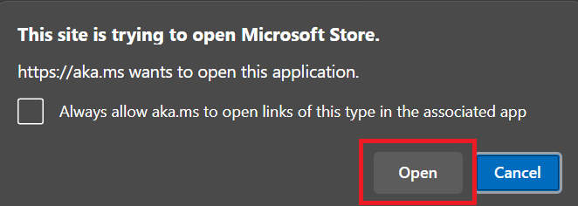
در داخل برنامه Microsoft Store، روی دکمه Install کلیک کنید تا Power BI Desktop نصب شود؛ همان‌طور که در شکل ۱٫۲ نشان داده شده است.

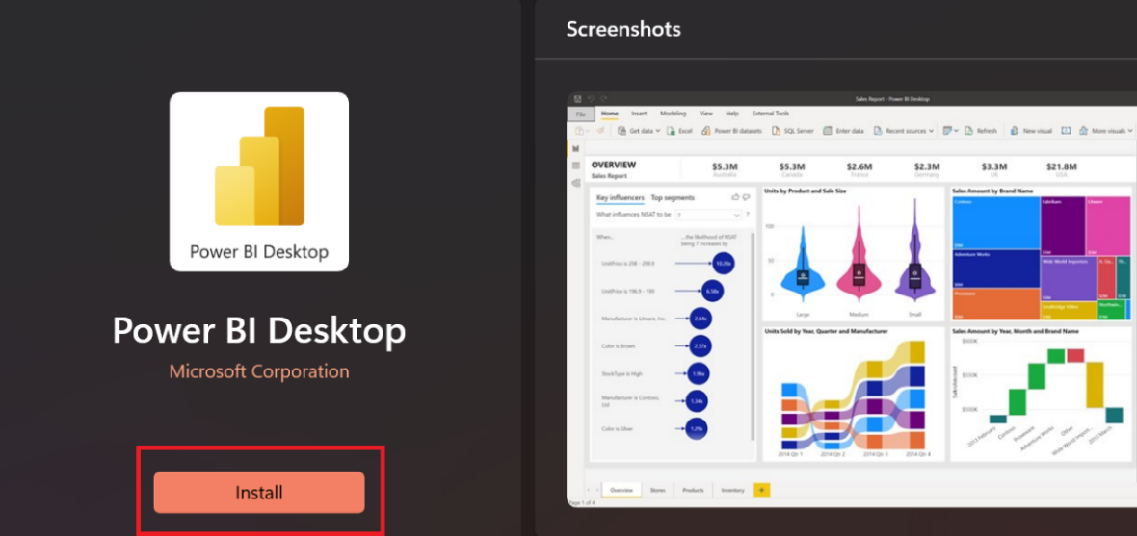

شکل ۱٫۲: نصب Power BI Desktop از طریق Microsoft Store
به‌عنوان روش جایگزین، می‌توانید کلمه store را در نوار جستجوی ویندوز تایپ کرده و مستقیماً Microsoft Store را باز کنید؛ همان‌طور که در شکل ۱٫۳ نشان داده شده است.
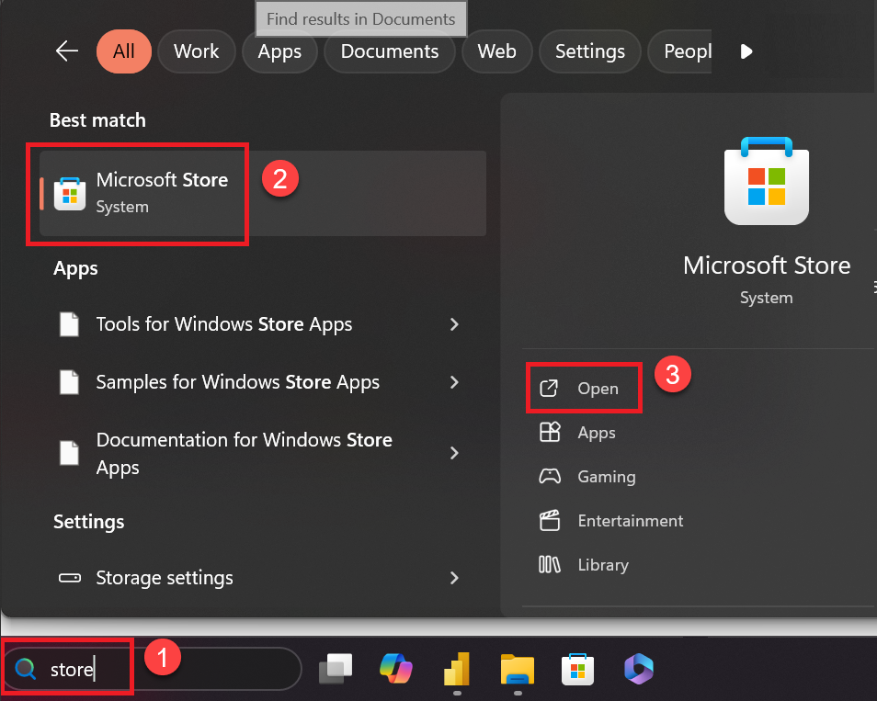
شکل ۱٫۳: باز کردن Microsoft Store از نوار جستجوی ویندوز
در نوار جستجوی Microsoft Store، عبارت power bi desktop را تایپ کرده و روی برنامه پیشنهادی کلیک کنید.
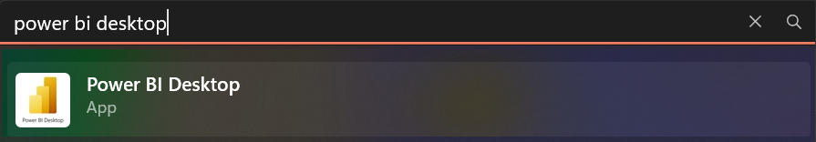
شکل ۱٫۴: برنامه Power BI Desktop در Microsoft Store
اکنون می‌توانید همان‌طور که در شکل ۱٫۲ نشان داده شده است، روی دکمه Install کلیک کنید.
برای پیگیری وضعیت نصب، به دکمه Install توجه داشته باشید. حجم دانلود برنامه تقریباً ۷۳۰ مگابایت است. پس از دانلود و نصب کامل، متن دکمه Install به Open تغییر می‌کند. روی دکمه Open کلیک کنید تا Power BI Desktop اجرا شود.
توصیه می‌شود روی آیکن Power BI Desktop در نوار وظیفه ویندوز کلیک راست کرده و گزینه Pin to taskbar را انتخاب کنید. با این کار، Power BI Desktop برای دسترسی سریع به نوار وظیفه سنجاق می‌شود. سپس هر صفحه خوش‌آمدگویی (Splash Screen) که ممکن است نمایش داده شود را ببندید. در نهایت، در صفحه اصلی Power BI، گزینه Blank report را انتخاب کنید.
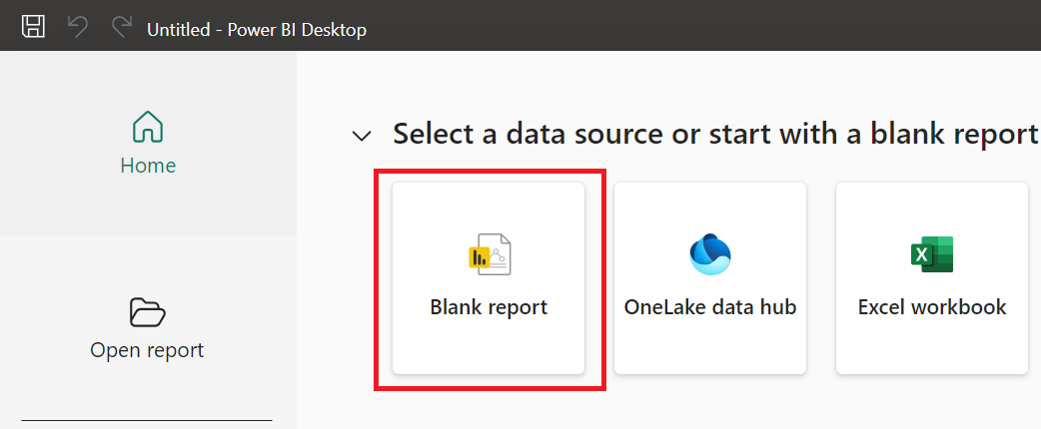

شکل ۱٫۵: صفحه اصلی Power BI Desktop
اکنون آماده‌ایم تا یک مرور کوتاه از Power BI Desktop داشته باشیم.

آشنایی با Power BI Desktop
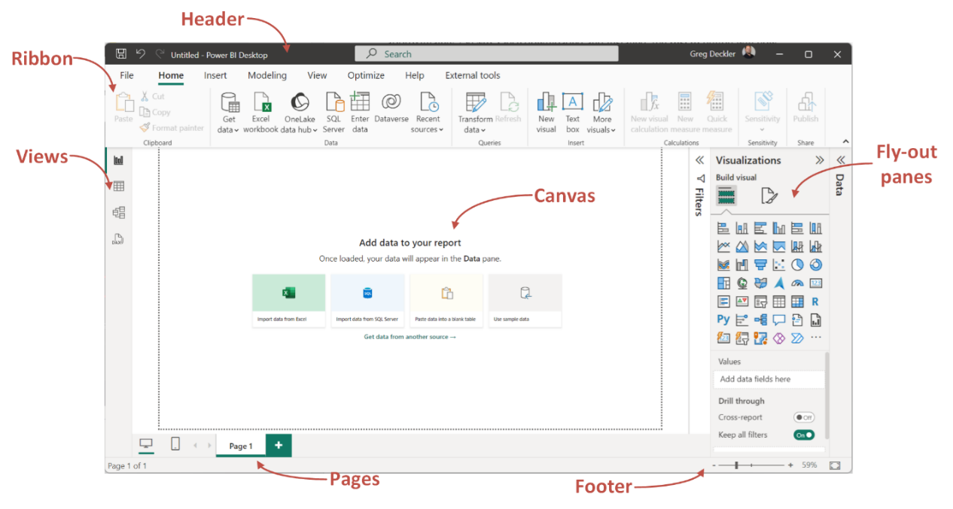
همان‌طور که در شکل ۱٫۶ نشان داده شده است، رابط کاربری Power BI Desktop از نظر کلی مشابه سایر برنامه‌های Microsoft Office مانند Microsoft Excel است و شامل بخش Header، Ribbon و ناحیه مرکزی است که در اینجا Canvas نامیده می‌شود.

شکل ۱٫۶ Power BI Desktop
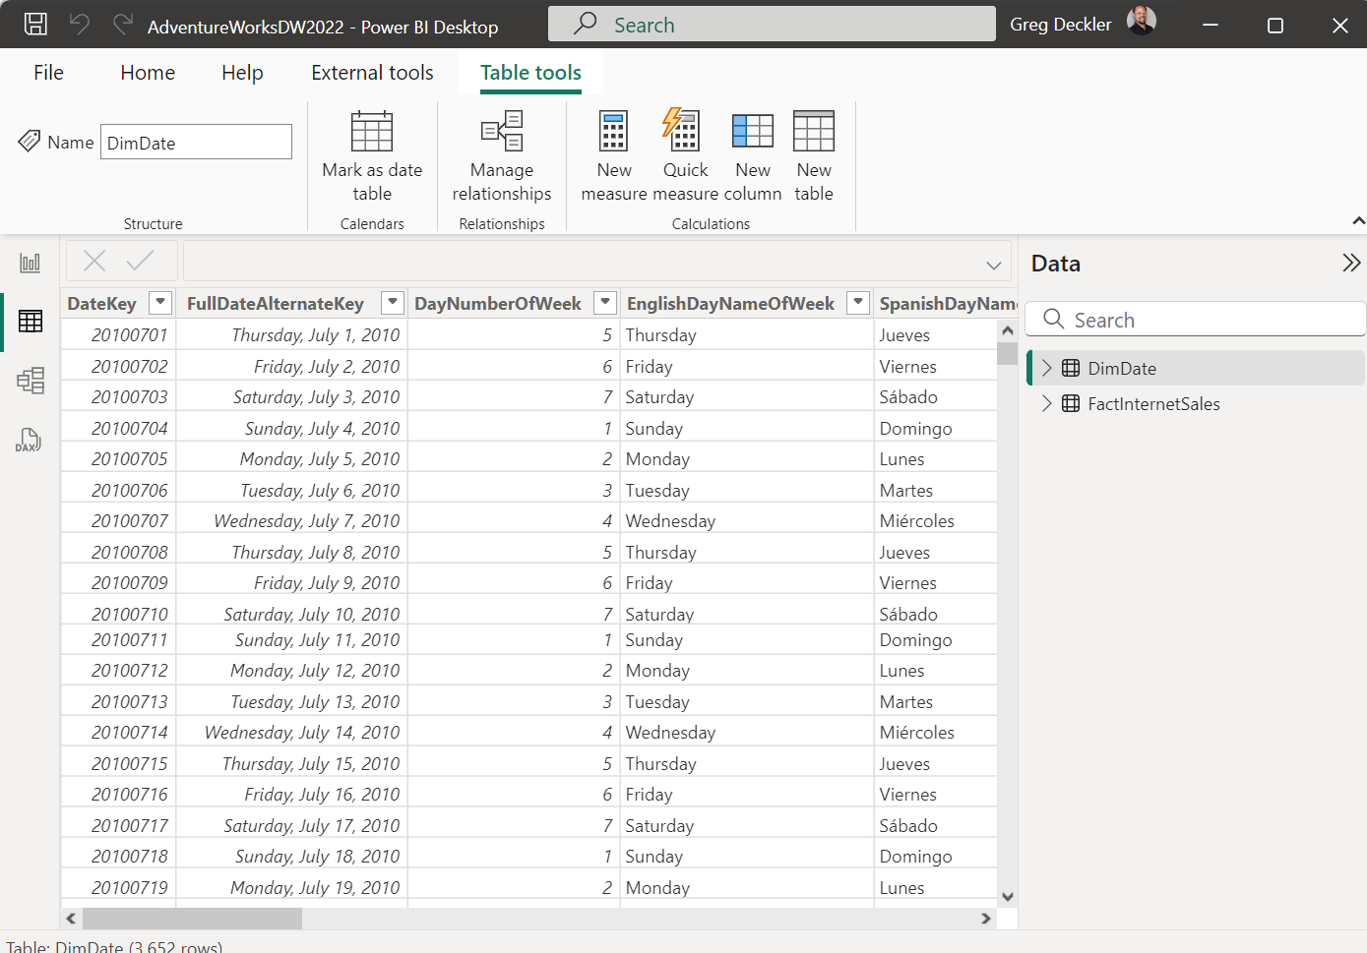
شکل ۱٫۷: نمای Table
همچنین همان‌طور که در شکل ۱٫۷ نشان داده شده است، در نمای Table تنها برخی از تب‌های Ribbon در دسترس هستند.
در Model view، Canvas بار دیگر متفاوت است و جداول مختلف مدل و همچنین روابط بین آن‌ها را نمایش می‌دهد.
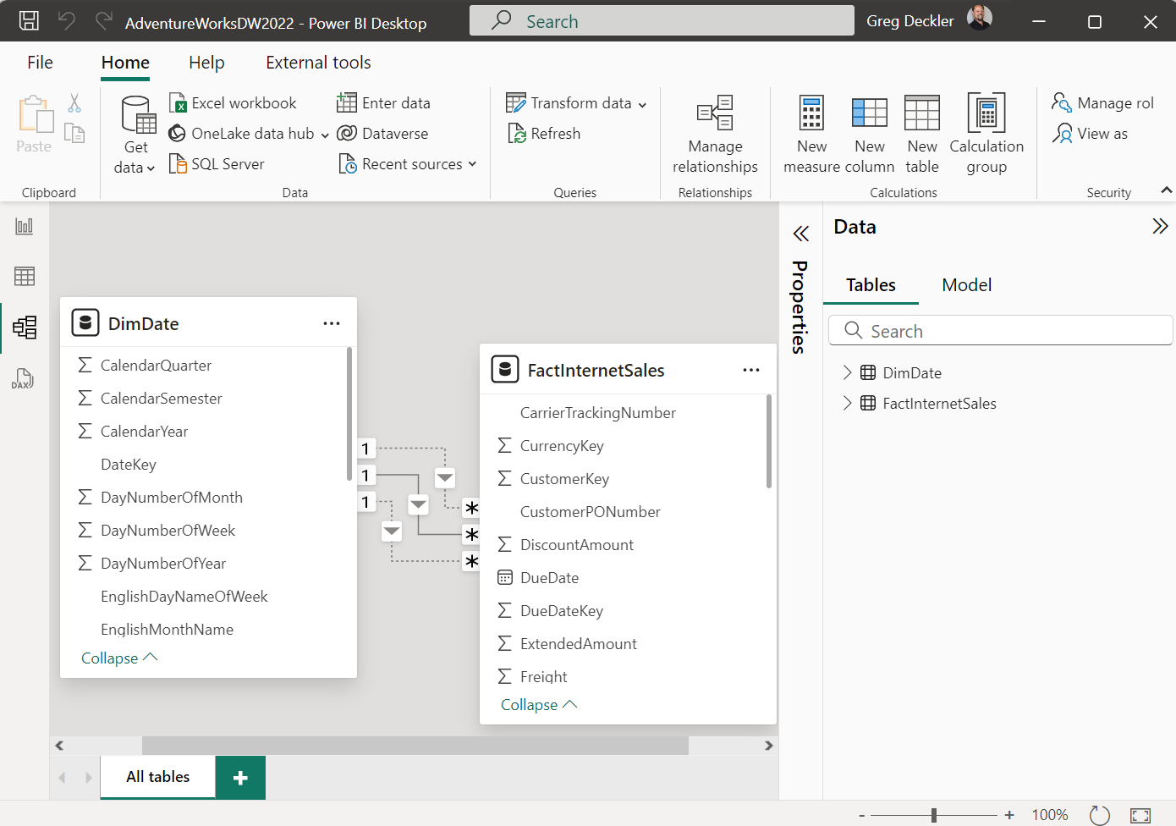
شکل ۱٫۸: نمای Model
در نهایت، در DAX Query view، Canvas به‌عنوان فضایی برای وارد کردن کوئری‌های DAX و مشاهده نتایج آن‌ها عمل می‌کند.
Header
همانند سایر برنامه‌های Microsoft Office، بخش Header امکان ذخیره سریع فایل از طریق آیکن سمت چپ، نمایش نام فایل (در اینجا «Untitled»)، نوار جستجو و همچنین آیکن‌های استاندارد کوچک‌سازی، بزرگ‌سازی و بستن پنجره در سمت راست را فراهم می‌کند.
Ribbon
در زیر Header، نوار Ribbon قرار دارد که دسترسی به اقدامات مختلف را از طریق تب‌های گوناگون مانند File، Home، Insert، Modeling، View، Optimize و Help فراهم می‌سازد. برخی از این تب‌ها شرطی هستند؛ مانند تب External tools که در شکل ۱٫۶ مشاهده می‌شود. این تب تنها در صورتی نمایش داده می‌شود که ابزارهای خارجی (شخص ثالث) مانند Tabular Editor یا DAX Studio نصب شده باشند.
Views
در زیر Ribbon و در سمت چپ، پنل Views قرار دارد. این پنل شامل چهار نمای مختلف است که از بالا به پایین فهرست شده‌اند:
- Report view – برای ساخت گزارش‌های تعاملی شامل یک یا چند ویژوال.
- Table view – برای مشاهده داده‌های خام جداول.
- Model view – برای مشاهده و ویرایش مدل معنایی (روابط بین جداول).
- DAX Query view – برای نوشتن و اشکال‌زدایی کوئری‌های DAX.
در طول مطالعه این کتاب، به‌تدریج با هر یک از این نماها آشنا خواهید شد.

Canvas
در سمت راست پنل Views، ناحیه Canvas قرار دارد. Canvas بسته به نمای انتخاب‌شده متفاوت است. در Report view، Canvas ناحیه مرکزی است که ویژوال‌ها در آن قرار داده می‌شوند؛ همان‌طور که در شکل ۱٫۶ نشان داده شده است.
اما در Table view، Canvas داده‌های گزارش را به شکلی مشابه فایل Excel، در قالب ستون‌ها و سطرها نمایش می‌دهد؛ همان‌طور که در شکل ۱٫۷ مشاهده می‌شود.
Figure 1.7: Table view.
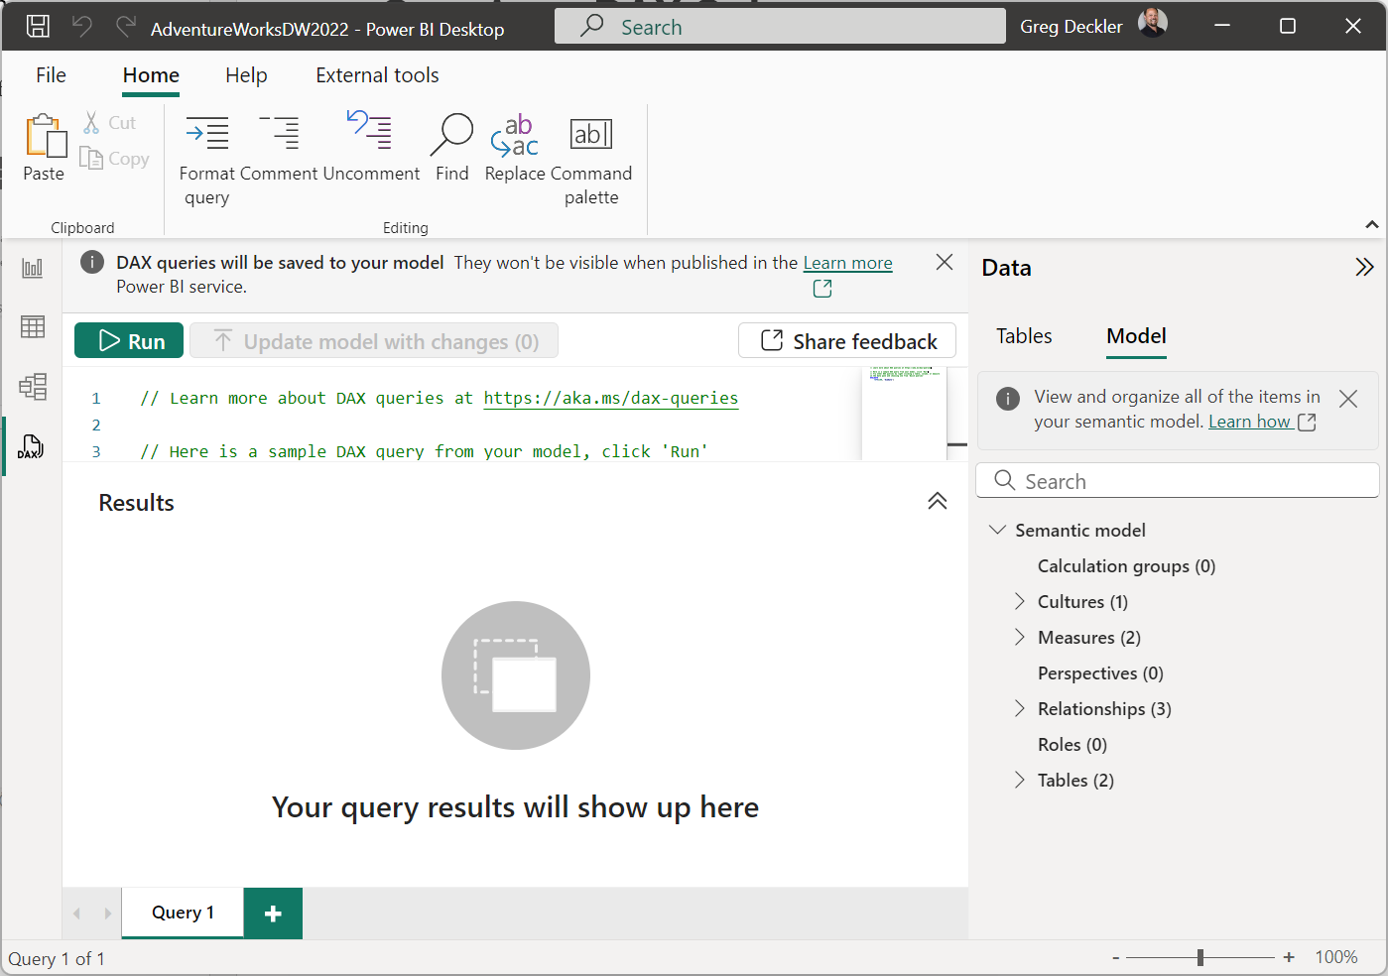
شکل ۱٫۹: نمای DAX Query
در ادامه کتاب، هدف و عملکرد Canvas را در هر یک از این نماها به‌تفصیل بررسی خواهیم کرد؛ اما اکنون به سراغ پنل‌های بازشونده (Fly-out panes) می‌رویم.
پنل‌های بازشونده (Fly-out panes)
مشابه تب‌های Ribbon، پنل‌های بازشونده نیز بسته به نمای (View) فعالی که در آن قرار دارید، به‌صورت شرطی نمایش داده می‌شوند. این پنل‌ها دسترسی به قابلیت‌های مختلفی را فراهم می‌کنند، از جمله:
- Data – امکان انتخاب داده‌ها، ویرایش ویژگی‌های داده و ویرایش مدل معنایی را فراهم می‌کند.
- Visualizations – امکان ساخت و تغییر ویژوال‌ها را در اختیار شما قرار می‌دهد.
- Filter – اجازه می‌دهد کل گزارش، صفحات منفرد یا ویژوال‌های جداگانه را فیلتر کنید.
این‌ها تنها پنل‌های بازشونده موجود نیستند، اما سه پنل اصلی هستند که در این کتاب بیشترین استفاده از آن‌ها خواهد شد. سایر پنل‌های بازشونده در صورت نیاز، در ادامه کتاب معرفی خواهند شد.
پنل‌های بازشونده را می‌توان با کلیک روی آیکن‌های فلش دوتایی ( >> برای جمع کردن و << برای باز کردن ) که در گوشه بالا-راست هر پنل قرار دارند، باز و بسته کرد.

Pages (صفحات)
صفحات در Power BI Desktop مشابه تب‌ها در Microsoft Excel هستند. همان‌طور که یک فایل Excel می‌تواند چندین تب داده داشته باشد، یک فایل Power BI Desktop نیز می‌تواند شامل چندین صفحه گزارش باشد.
بخش Pages بسته به نمای فعال، عملکردهای متفاوتی دارد. برای مثال، در نمای Model، بخش Pages برای نمایش نماهای مختلفی از مدل معنایی استفاده می‌شود (همان‌طور که در شکل ۱٫۸ نشان داده شده است)، در حالی که در نمای DAX Query، این بخش برای ایجاد چندین کوئری DAX به کار می‌رود (همان‌طور که در شکل ۱٫۹ مشاهده می‌شود).

Footer پاورقی / نوار پایینی
بخش Footer نیز بسته به نمای فعلی شما متفاوت است. با این حال، به‌طور کلی Footer کنترل‌ها و اطلاعات تکمیلی مانند اسلایدر بزرگ‌نمایی (Zoom)، صفحه فعلی گزارش و تعداد کل صفحات گزارش را نمایش می‌دهد.
اگر تمام این موارد در نگاه اول کمی پیچیده یا گیج‌کننده به نظر می‌رسند و یا برخی اصطلاحات برایتان ناآشنا هستند، نگران نباشید. هدف این بخش صرفاً آشنایی سریع شما با اجزای اصلی رابط کاربری است، نه ارائه یک بررسی جامع و عمیق از تمام قابلیت‌های Power BI Desktop. با پیشروی در این فصل و ادامه کتاب، به‌تدریج با Power BI Desktop کاملاً آشنا خواهید شد.
وارد کردن و ایمپورت داده‌ها
Power BI Desktop یک ابزار هوش تجاری، تحلیل و گزارش‌گیری است که با داده‌ها سروکار دارد. بنابراین، عملاً بدون در اختیار داشتن داده، نمی‌توان کار معناداری در Power BI Desktop انجام داد. ازاین‌رو، نخستین اولویت ما این است که مقداری داده فراهم کنیم تا در ادامه این فصل با آن‌ها کار کنیم. هرچند روش‌های متنوعی برای اتصال به داده‌ها وجود دارد، در اینجا بر دو روش تمرکز خواهیم کرد: کوئری‌های Enter data و کوئری‌های Import.
می‌توانید طبق دستورالعمل‌های این بخش، داده‌ها را مستقیماً در Power BI Desktop وارد یا ایمپورت کنید؛ یا به‌صورت جایگزین، فایل‌های مربوط به این کتاب را از مخزن GitHub زیر دانلود نمایید:
https://github.com/gdeckler/DAX-For-Humans/tree/main/book
فایل EnteringAndImportingData.pbix را از پوشه Chapter1 باز کنید و سپس مستقیماً به بخش بعدی، Creating a Visual، بروید.

کوئری‌های Enter data
کوئری‌های Enter data سریع‌ترین و ساده‌ترین روش برای وارد کردن مقدار کمی داده موقتی (ad hoc) به Power BI Desktop هستند. برای استفاده از کوئری Enter data، مطمئن شوید که در Report view قرار دارید و تب Home از نوار Ribbon فعال است. سپس همان‌طور که در شکل ۱٫۱۰ نشان داده شده است، روی گزینه Enter data در Ribbon کلیک کنید.

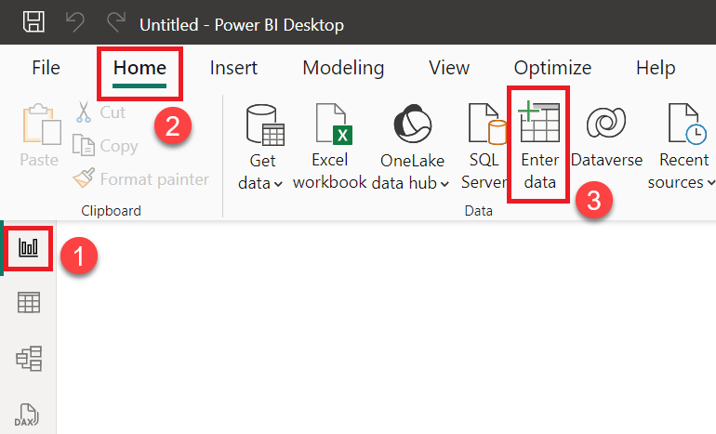
Figure 1.10: Enter data query.
The Create Table dialog appears as shown in Figure 1.11:
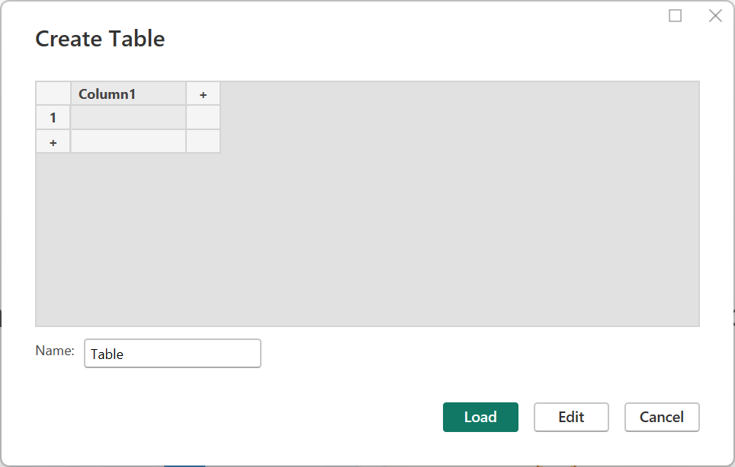
Figure 1.11: Create Table dialog.
ابتدا روی آیکن + در ردیف عنوان ستون، در سمت راست Column1 کلیک کنید تا یک ستون جدید با نام Column2 اضافه شود. این فرایند را تکرار کنید تا ستون‌های Column3 و Column4 نیز ایجاد شوند. سپس روی عنوان ستون Column1 دوبار کلیک کرده و نام آن را به Item تغییر دهید. همین کار را تکرار کرده و نام Column2 را به Price، Column3 را به Quantity و Column4 را به Date تغییر دهید.
در سطر شماره ۱، روی سلول خالی زیر ستون Item دوبار کلیک کنید. کلمه Pickle را وارد کرده و سپس کلید Tab را فشار دهید تا به سلول خالی بعدی در سمت راست بروید. مقدار 3.99 را وارد کنید. دوباره کلید Tab را فشار دهید و مقدار 2 را وارد نمایید. یک بار دیگر Tab را فشار داده و مقدار 1/2/2023 را وارد کنید. اکنون کلید Enter را فشار دهید تا به سطر بعدی بروید.
این مراحل را تکرار کنید تا اطلاعات مندرج در جدول ۱٫۱ به‌طور کامل وارد شوند.

Item | Price | Quantity | Date
^{Pickle} | ^{3.99} | ² | ^{1/2/2023}
^{Banana} | ^{2.99} | ³ | ^{1/2/2023}
^{Pickle} | ^{3.99} | ⁴ | ^{1/10/2023}
^{Banana} | ^{2.99} | ⁵ | ^{1/11/2023}
^{Grapefruit} | ^{4.99} | ³ | ^{1/14/2023}
Table 1.1: Enter data query data.
پس از وارد کردن تمام داده‌ها، کافی است روی دکمه Load که در شکل ۱٫۱۱ نشان داده شده است، کلیک کنید. با این کار، پنجره Create Table بسته شده و داده‌ها به Power BI Desktop بارگذاری می‌شوند.
برای ذخیره فایل، می‌توانید از منوی File استفاده کنید یا روی آیکن Save در سمت چپ Header کلیک نمایید.
کوئری‌های Import
همان‌طور که پیش‌تر اشاره شد، کوئری‌های Enter data برای وارد کردن سریع مقادیر کم داده موقتی مفید هستند. اما برای مقادیر بزرگ‌تر داده، توصیه می‌شود از import queries استفاده کنید. کوئری‌های Import می‌توانند به صدها، و حتی هزاران منبع داده مختلف متصل شوند، از جمله پایگاه‌های داده SQL، OData feeds، فایل‌های CSV، لیست‌های SharePoint و غیره.
برای آموزش اصول ابتدایی این روش، از یک فایل Excel استفاده خواهیم کرد.
فایل Excel مورد استفاده در پوشه Chapter 1 مخزن GitHub این کتاب موجود است:
https://github.com/gdeckler/DAX-For-Humans/tree/main/book
نام فایل Excel، EnteringAndImportingData.xlsx است. این فایل را روی رایانه خود دانلود کرده و سپس دستورالعمل‌های زیر را دنبال کنید.
مطمئن شوید که در Report view قرار دارید و تب Home از Ribbon فعال است. سپس روی گزینه Excel workbook در Ribbon کلیک کنید، همان‌طور که در شکل ۱٫۱۲ نشان داده شده است.
e 1.12:
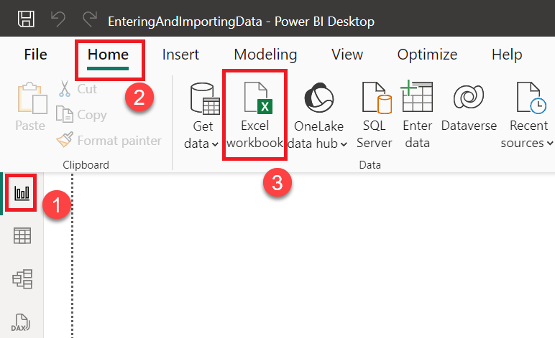
Figure 1.12: Import an Excel workbook.
با استفاده از پنجره Open file، به مسیر فایل دانلود شده EnteringAndImportingData.xlsx بروید و آن را باز کنید.
در پنجره Navigator، تیک کنار Sheet1 را بزنید و سپس روی دکمه Load کلیک کنید، همان‌طور که در شکل ۱٫۱۳ نشان داده شده است.

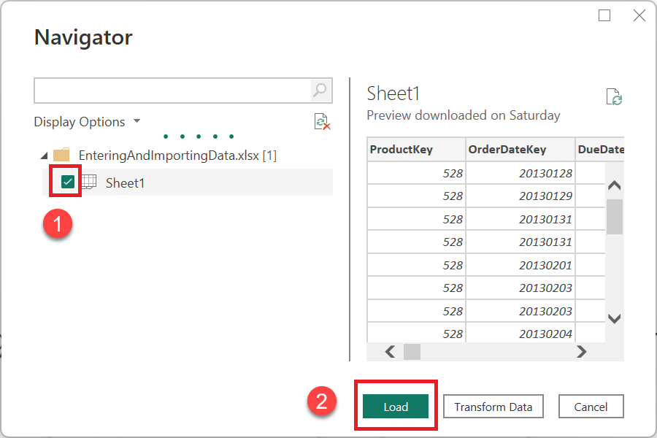
Figure 1.13: Navigator dialog for an Excel workbook.
مشاهده و تعامل با داده‌ها
پس از وارد کردن یا ایمپورت داده‌ها به Power BI Desktop، می‌توانیم داده‌ها را مشاهده و با آن‌ها تعامل داشته باشیم. اولین نکته‌ای که باید توجه کنید این است که جداول و ستون‌های داده‌های واردشده/ایمپورت‌شده اکنون در پنل بازشونده Data نمایش داده می‌شوند، همان‌طور که در شکل ۱٫۱۴ مشاهده می‌کنید.
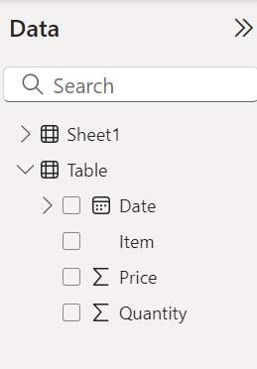
شکل ۱٫۱۴: پنل بازشونده Data
به آیکن‌های کنار نام ستون‌ها دقت کنید. آیکن تقویم کنار ستون Date نشان می‌دهد که نوع داده این ستون از نوع تاریخ است، در حالی که آیکن سیگما (Σ) نشان می‌دهد که ستون‌های Price و Quantity عددی هستند. شما می‌توانید نوع داده یک ستون را بررسی کرده و حتی تغییر دهید؛ برای این کار روی نام ستون کلیک کنید و از تب Column tools در Ribbon استفاده نمایید، همان‌طور که در شکل ۱٫۱۵ نشان داده شده است.
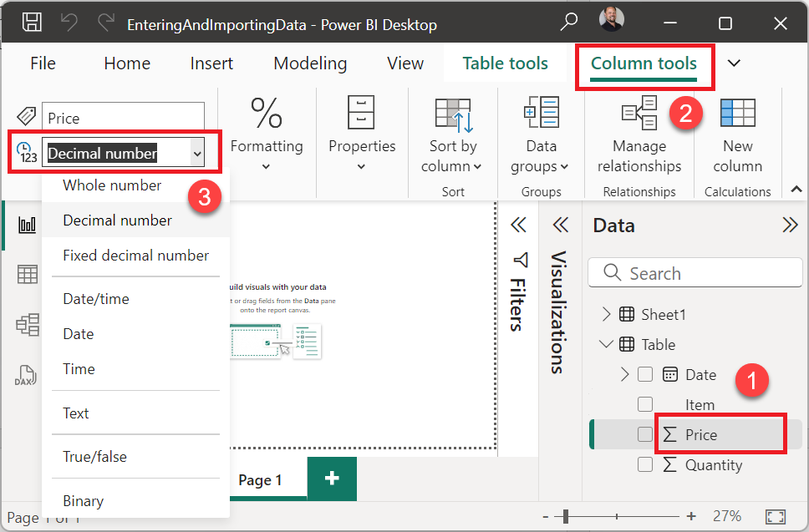
شکل ۱٫۱۵: تب Ribbon ابزارهای ستون (Column tools)
برای مشاهده داده‌های واردشده یا ایمپورت‌شده در Power BI Desktop، می‌توانید از Table view استفاده کنید، همان‌طور که در شکل ۱٫۱۶ مشاهده می‌شود.
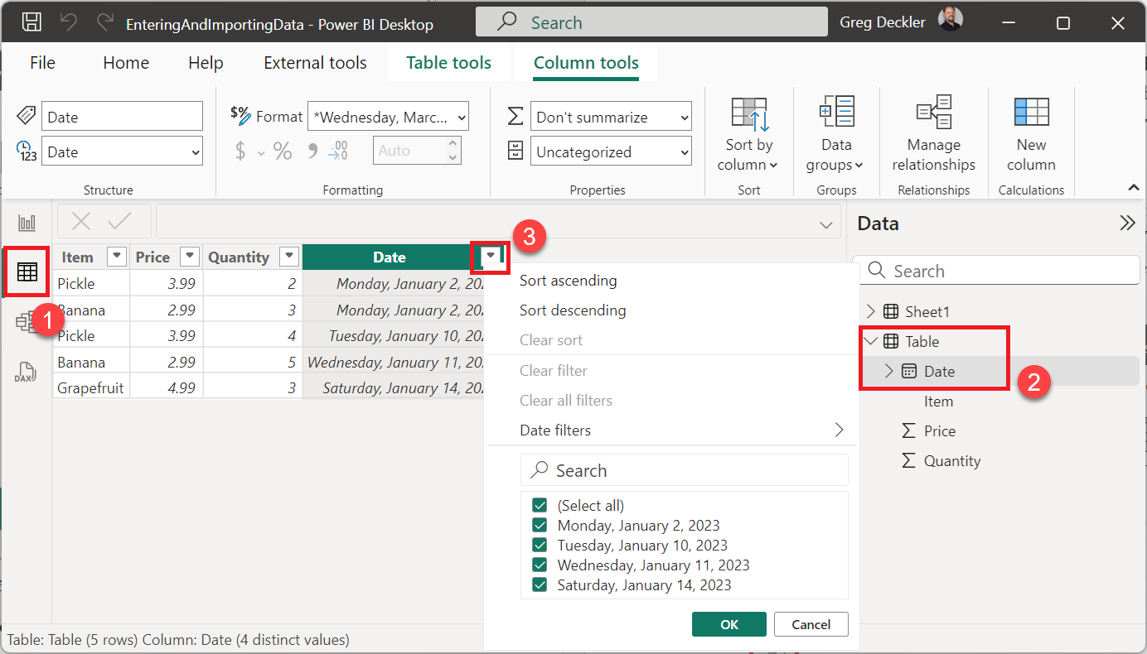
شکل ۱٫۱۶: نمای Table
همان‌طور که در شکل ۱٫۱۶ نشان داده شده است، در نمای Table می‌توانید با کلیک روی فلش کشویی کنار یک ستون، داده‌ها را مرتب یا فیلتر کنید. توجه داشته باشید که این مرتب‌سازی و فیلترگذاری تنها روی Table view اعمال می‌شود و سایر نماها مانند Report view تحت تأثیر قرار نمی‌گیرند.

حال بیایید به ویرایش کوئری‌های داده (data queries) نگاهی بیندازیم.

ویرایش کوئری‌ها
یکی از مباحث نهایی در ارتباط با وارد کردن و ایمپورت داده‌ها، ویرایش کوئری‌ها پس از ایجاد آن‌ها است. برای انجام این کار، مطمئن شوید که در تب Home از Ribbon قرار دارید و در یکی از نماهای Report، Table یا Model هستید. سپس روی گزینه Transform data کلیک کنید، همان‌طور که در شکل ۱٫۱۷ نشان داده شده است.
شکل ۱٫۱۷: Transform data
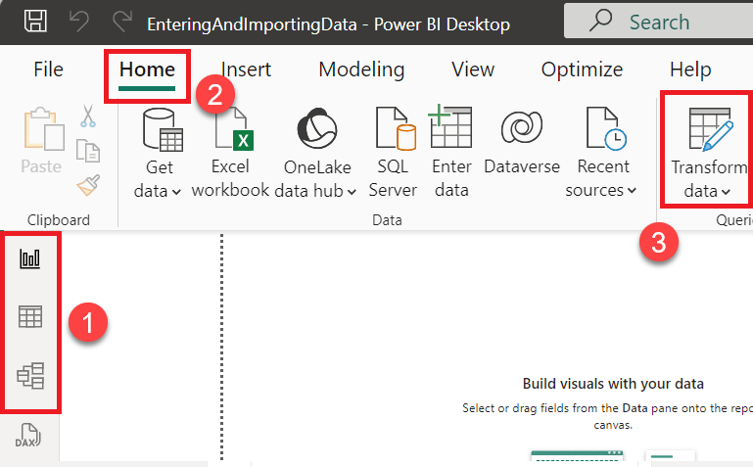
کلیک روی Transform data برنامه فرعی Power Query Editor را باز می‌کند، همان‌طور که در شکل ۱٫۱۸ مشاهده می‌کنید.
شکل ۱٫۱۸: Power Query Editor
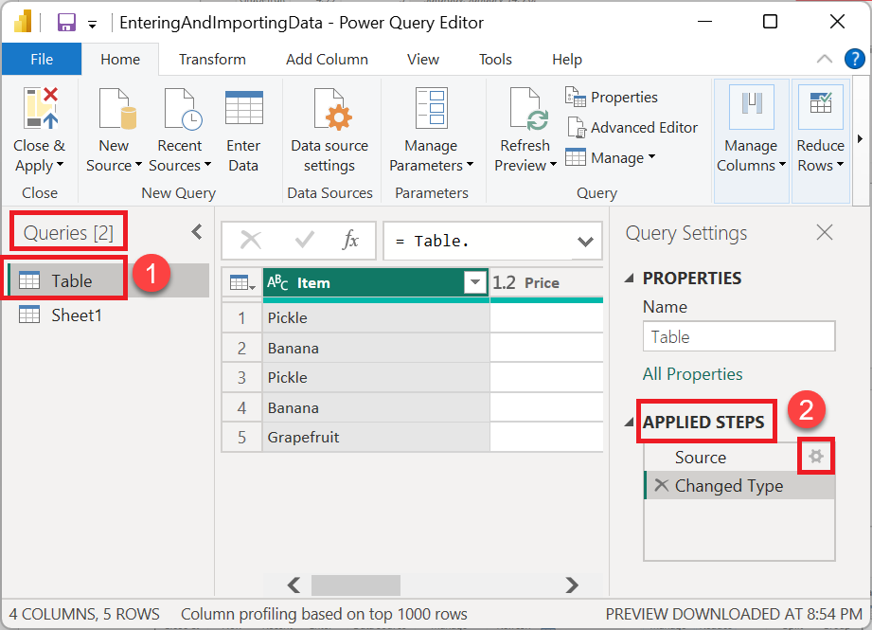
Power Query Editor ابزاری قدرتمند برای تغییر و تبدیل داده‌ها است. در سمت چپ و زیر Ribbon، کوئری‌هایی که در این بخش ایجاد کرده‌ایم نمایش داده می‌شوند؛ شامل Table query که با استفاده از Enter data ایجاد شده و Sheet1 query که با استفاده از Import query ساخته شده است.
هر کوئری در واقع مجموعه‌ای از مراحل اعمال‌شده (Applied Steps) است که در بخش APPLIED STEPS دنبال می‌شوند، همان‌طور که در شکل ۱٫۱۸ مشخص شده است. با انتخاب یک کوئری، مانند Table در بخش Queries سمت چپ، دو مرحله تشکیل‌دهنده آن کوئری یعنی Source و Changed Type در سمت راست و زیر APPLIED STEPS نمایش داده می‌شوند. کلیک روی آیکن چرخ‌دنده که در شکل ۱٫۱۸ نشان داده شده، پنجره Create Table را باز می‌کند و امکان ویرایش داده‌های اصلی را فراهم می‌آورد.
اکنون روی مرحله Changed Type کلیک کنید و توجه داشته باشید که چگونه آیکن‌های کنار نام ستون‌ها تغییر می‌کنند. وقتی مرحله Source انتخاب شده است، همه آیکن‌ها کنار نام ستون‌ها به صورت ABC نمایش داده می‌شوند. اما با انتخاب مرحله Changed Type، آیکن‌ها برای ستون‌های Price، Quantity و Date تغییر می‌کنند تا نشان دهند نوع داده از متن به اعشاری، عدد صحیح و تاریخ تغییر یافته است.
این تنها یک معرفی کوتاه از Power Query Editor است و هدف آن پوشش کامل قابلیت‌های گسترده این ابزار نیست. در حال حاضر، کافی است Power Query Editor را با کلیک روی آیکن X در گوشه بالا-راست پنجره ببندید. اگر تغییر یا ویرایشی انجام داده‌اید، به جای آن روی دکمه Close & Apply در سمت چپ تب Home کلیک کنید تا تغییرات اعمال شوند.
پس از بازگشت به Power BI Desktop، کار خود را ذخیره کنید. اکنون آماده‌ایم تا به بخش ایجاد یک ویژوال (Creating a Visual) بپردازیم.

ایجاد یک ویژوال
اکنون که داده‌ها را در Power BI Desktop داریم، زمان ایجاد اولین ویژوال ما فرا رسیده است. این کار با دنبال کردن مراحل زیر به‌راحتی انجام می‌شود:
- این دستورالعمل‌ها ادامه بخش قبلی، Entering and Importing Data هستند. اگر آن بخش را کامل نکرده‌اید، کافی است فایل EnteringAndImportingData.pbix را از پوشه Chapter 1 این مخزن GitHub دانلود و باز کنید:
https://github.com/gdeckler/DAX-For-Humans/tree/main/book
- مطمئن شوید که در Power BI Desktop و در Report view هستید.
- مطمئن شوید که پنل بازشونده Data باز است. در صورت لزوم، روی آیکن فلش دوتایی ( << ) کلیک کنید.
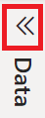
شکل ۱٫۱۹: پنل Data جمع‌شده
- جدول با نام Table را با کلیک روی فلش یک‌تایی کنار نام جدول ( > ) باز کنید.
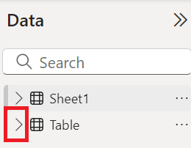
شکل ۱٫۲۰: جدول جمع‌شده
- حالا تیک ستون‌های Item، Price و Quantity را به ترتیب بزنید و مشاهده کنید که یک Table visual ایجاد می‌شود، همان‌طور که در شکل ۱٫۲۱ نشان داده شده است.
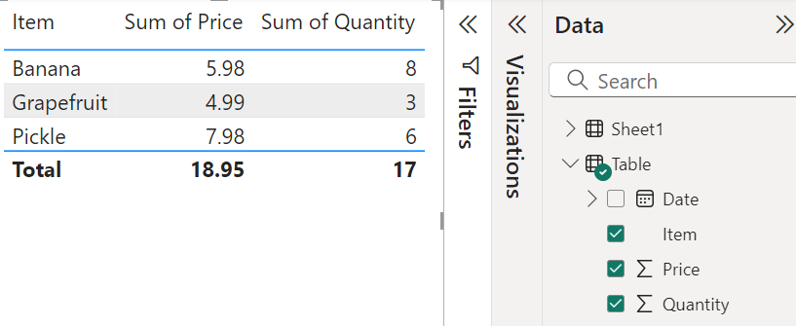
شکل ۱٫۲۱: Table visual
تبریک! شما اولین ویژوال ساده خود را در Power BI ایجاد کردید. توجه داشته باشید که در حالی که آیتم‌هایی مانند Banana و Pickle در داده‌های منبع چندین بار ظاهر می‌شوند، Table visual هر آیتم را تنها یک بار نمایش می‌دهد. همچنین، همان‌طور که در هدر ستون‌های Table visual مشاهده می‌کنید، ستون‌های Price و Quantity به‌صورت جمع (Sum) از داده‌های منبع جمع‌بندی شده‌اند. تفاوت رفتار بین ستون Item و ستون‌های Price و Quantity به این دلیل است که ستون Item متنی است و ستون‌های Price و Quantity عددی هستند.

کنترل رفتار ستون‌های تجمیع‌شده
برای کنترل رفتار ستون‌های به‌صورت خودکار تجمیع‌شده، ابتدا پنل بازشونده Visualizations را باز کنید. سپس مطمئن شوید که در زیرپنل Build visual هستید و زیر Columns، روی فلش پایین کنار ستون Sum of Price کلیک کرده و گزینه Don’t summarize را انتخاب کنید.
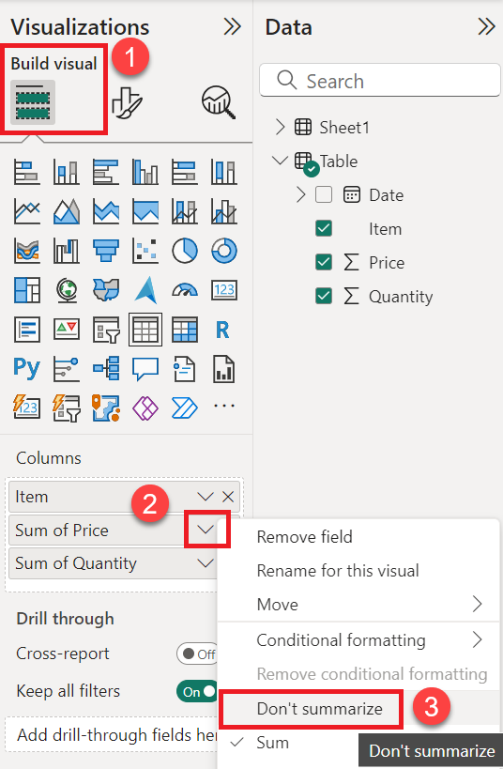
شکل ۱٫۲۲: کنترل تجمیع ستون
اکنون جدول تغییر می‌کند و Price هر آیتم بدون تجمیع نمایش داده می‌شود. با این حال، چون Price برای هر آیتم متفاوت نیست، جدول همچنان تنها سه ردیف دارد. همین کار را برای ستون Sum of Quantity تکرار کنید. این بار، جدول گسترش می‌یابد و پنج ردیف نمایش داده می‌شود.
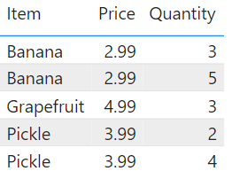
شکل ۱٫۲۳: Table visual گسترش‌یافته
تفاوت این است که ستون Quantity در داده‌های منبع دارای مقادیر متفاوت برای هر ردیف هر آیتم است، بنابراین با عدم تجمیع، Table visual هر ردیف جداگانه را نمایش می‌دهد.

تغییر نوع ویژوال
می‌توانیم به‌راحتی بین ویژوال‌های مختلف جابجا شویم. برای این کار، ابتدا Table visual را روی Canvas انتخاب کنید. ویژوال زمانی انتخاب شده است که یک خط باریک دور آن کشیده شده باشد و دستگیره‌های تغییر اندازه در گوشه‌ها و وسط هر ضلع آن نمایش داده شود. سپس از پنل Visualizations ویژوال دیگری مانند Clustered column chart را انتخاب کنید.
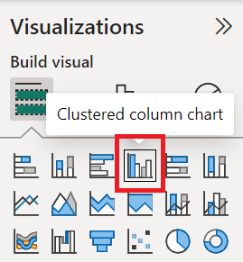
شکل ۱٫۲۴: Clustered column chart
سپس ستون Quantity را از فیلد Small multiples با کلیک روی آیکن X حذف کنید.
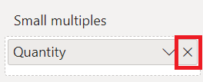
شکل ۱٫۲۵: حذف ستون Quantity از Small multiples
اکنون ستون Price را از فیلد Legend به فیلد Y-axis بکشید و رها کنید تا clustered column chart شکل ۱٫۲۶ ایجاد شود.
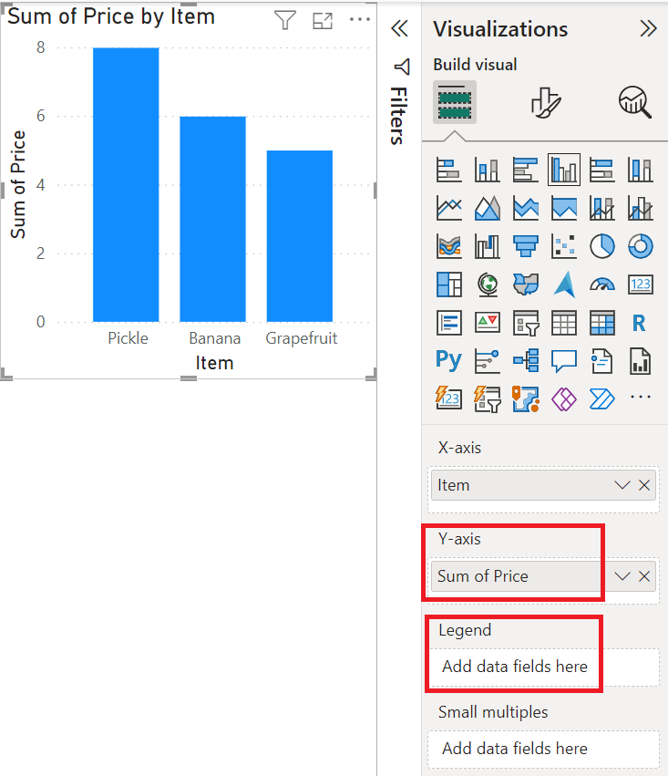
شکل ۱٫۲۶: انتقال Sum of Price از Legend به Y-axis
توجه داشته باشید که محور Y نوشته Sum of Price است. می‌توانید این تجمیع را به Average تغییر دهید با استفاده از فلش کشویی.
این مراحل اصول اولیه ایجاد ویژوال‌ها در Power BI را به شما آموزش می‌دهد. تجمیع خودکار که برای ستون‌های عددی مانند Price و Quantity رخ می‌دهد، در واقع محاسبات ضمنی DAX است که از توابع ساده‌ای مانند Sum، Average، Min، Max و غیره استفاده می‌کند. با این حال، همان‌طور که در بخش‌های بعدی و سراسر کتاب خواهید دید، می‌توانیم محاسبات صریح DAX نیز ایجاد کنیم.
حال بیایید با ایجاد یک ستون جدید در مدل معنایی، یک محاسبه صریح DAX بسازیم.
ایجاد یک ستون DAX
برای اولین محاسبه صریح DAX، یک ستون محاسباتی DAX جدید ایجاد می‌کنیم که داده‌های اضافی به جدول منبع ما اضافه می‌کند. برای این کار، مراحل زیر را دنبال کنید و به شکل ۱٫۲۷ مراجعه کنید:
- این دستورالعمل‌ها ادامه بخش قبلی، Creating a Visual هستند. اگر آن بخش را کامل نکرده‌اید، فایل CreatingAVisual.pbix را از پوشه Chapter 1 این مخزن GitHub دانلود و باز کنید:
https://github.com/gdeckler/DAX-For-Humans/tree/main/book
- به Table view بروید.
- جدول Table را در پنل بازشونده Data انتخاب کنید.
- در تب Table tools از Ribbon، گزینه New column را انتخاب کنید.
- در نوار فرمول، متن موجود را با فرمول زیر جایگزین کرده و کلید Enter را فشار دهید:
Total Cost = [Price] * [Quantity]
- اکنون یک ستون جدید به نام Total Cost در جدول ایجاد شده است.
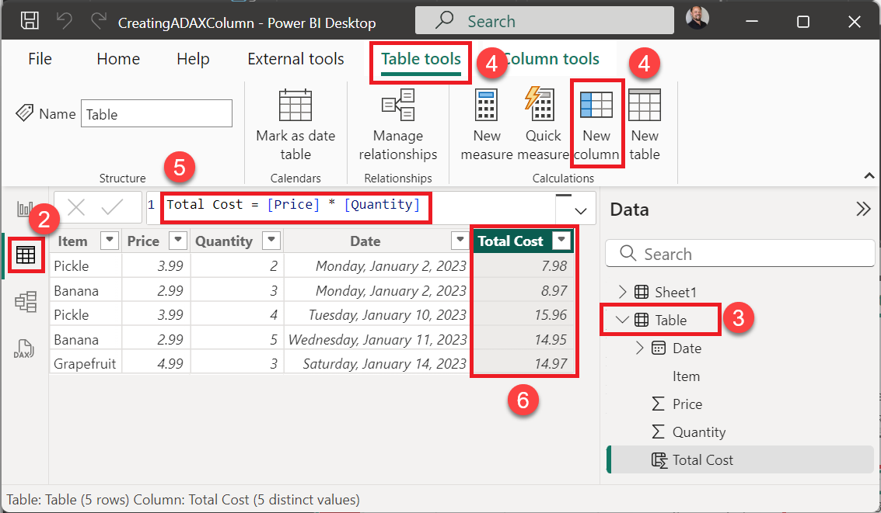
شکل ۱٫۲۷: ایجاد ستون DAX
این ستون ساده DAX، مقادیر ستون‌های Price و Quantity را برای هر ردیف با استفاده از عملگر ضرب (*) و ارجاع به ستون‌ها در داخل براکت ([ ]) ضرب می‌کند.
تبریک! شما اولین محاسبه صریح DAX خود را ایجاد کردید. هرچند معمولاً می‌توان با ایجاد چنین ستون‌هایی در داده‌های منبع یا در Power Query Editor از ایجاد ستون‌های محاسباتی DAX اجتناب کرد، اما ستون‌های محاسباتی DAX برای افزودن سریع داده‌های اضافی، آزمایش و سایر مقاصد مفید هستند.
نکته مهم این است که ستون‌های DAX تنها هنگام ایجاد یا هنگام تازه‌سازی داده‌ها محاسبه می‌شوند. بنابراین، این ستون‌ها به‌طور عملی ثابت هستند و پویا نیستند، بر خلاف Measures در DAX.
برای درک تفاوت میان ستون‌های محاسباتی DAX و Measures، در ادامه یک Measure ایجاد خواهیم کرد.

*
ایجاد یک Measure در DAX
یکی دیگر از انواع محاسبات صریح DAX، Measures هستند. بر خلاف ستون‌های DAX که تنها هنگام ایجاد یا تازه‌سازی داده‌ها محاسبه می‌شوند، Measures پویا هستند و به تعاملات کاربر پاسخ می‌دهند. برای آموزش ایجاد و استفاده از Measures، مراحل زیر را دنبال کنید و به شکل ۱٫۲۸ مراجعه کنید:
- این دستورالعمل‌ها ادامه بخش قبلی، Creating a DAX Column هستند. اگر آن بخش را کامل نکرده‌اید، فایل CreatingADAXColumn.pbix را از پوشه Chapter 1 این مخزن GitHub دانلود و باز کنید:
https://github.com/gdeckler/DAX-For-Humans/tree/main/book
- به Report view بروید.
- جدول Table را در پنل بازشونده Data انتخاب کنید.
- در تب Modeling از Ribbon، گزینه New measure را انتخاب کنید.
- در نوار فرمول، متن موجود را با فرمول زیر جایگزین کرده و کلید Enter را فشار دهید:
Average Total Cost = AVERAGE( 'Table'[Total Cost] )
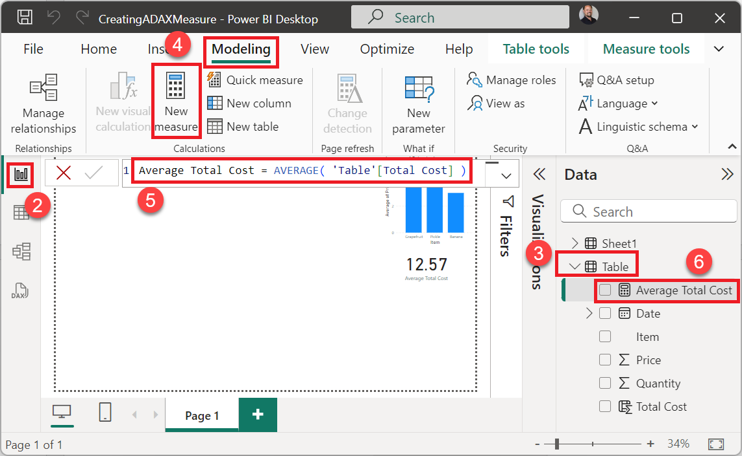
- اکنون یک Measure جدید به نام Average Total Cost ایجاد شده است.
شکل ۱٫۲۸: ایجاد یک Measure در DAX
این Measure میانگین ستون Total Cost را محاسبه می‌کند. برای مشاهده عملکرد آن، روی یک ناحیه خالی در Canvas کلیک کنید، سپس پنل Visualizations را باز کرده و مطمئن شوید که زیرپنل Build visual انتخاب شده است. ویژوال Card را انتخاب کنید و Measure Average Total Cost را از پنل Data به فیلد Fields در Card visual بکشید.
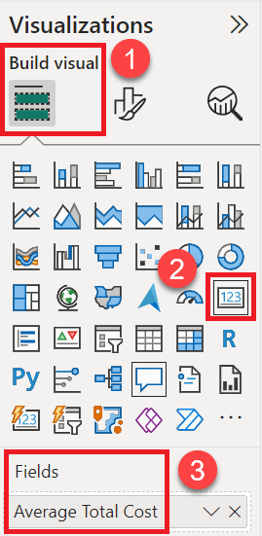
شکل ۱٫۲۹: ایجاد یک Card visual
Card visual مقدار 12.57 را نمایش می‌دهد که میانگین ستون Total Cost است.

تفاوت Measures و Columns
- توابع تجمیع: هنگام ارجاع به ستون‌ها در یک Measure، باید از یک تابع تجمیعی مانند AVERAGE، SUM، COUNT، MIN، MAX و غیره استفاده کنید. بهتر است نام جدول را به‌صورت پیشوندی قبل از نام ستون و در داخل براکت ([ ]) ذکر کنید. همچنین نام جدول باید در کوتیشن تکی ( ' ) قرار گیرد.
- مکان ایجاد: ستون‌ها باید در یک جدول خاص ایجاد شوند، در حالی که Measures می‌توانند در هر جدولی ایجاد شوند. برای مثال، می‌توانستیم Measure Average Total Cost را در جدول Sheet1 ایجاد کنیم و عملکرد آن بدون مشکل بود. اما ستون Total Cost نمی‌توانست در جدول Sheet1 ایجاد شود زیرا فرمول آن به ستون‌هایی اشاره دارد که فقط در جدول Table موجود هستند.
- پویایی: مهم‌ترین تفاوت این است که ستون‌ها تنها هنگام ایجاد یا پس از تازه‌سازی داده‌ها محاسبه می‌شوند، در حالی که Measures پویا هستند و می‌توانند به تعاملات کاربر پاسخ دهند.

مشاهده پویا بودن Measures
برای مشاهده عملکرد پویا Measures، ستون Pickle را در Clustered column chart انتخاب کنید. مشاهده خواهید کرد که مقدار Card visual از 12.57 به 11.97 تغییر می‌کند؛ این میانگین ستون Total Cost تنها برای ردیف‌های Pickle است.
انتخاب ستون Banana مقدار 11.96 را نمایش می‌دهد و انتخاب ستون Grapefruit مقدار 14.97 را در Card visual نشان می‌دهد. این مقادیر میانگین ستون Total Cost برای ردیف‌های مربوط به هر آیتم خاص هستند.
برای درک کامل این رفتار، نیاز داریم مفهوم Context را بررسی کنیم.
بیایید درباره Context صحبت کنیم
بسیاری از افراد Context را یکی از دلایلی می‌دانند که DAX را دشوار می‌کند. با این حال، هیچ چیز واقعاً پیچیده‌ای در مفهوم Context وجود ندارد. در واقع، اگر بخش قبلی Creating a DAX Measure را کامل کرده باشید، قبلاً با Context آشنا شده‌اید؛ زمانی که روی ستون‌های مختلف در Clustered column chart کلیک کردید و مقدار Measure Average Total Cost در Card visual تغییر کرد، همین Context بود.
به عبارت ساده، Context همان فیلترهایی است که روی یک محاسبه در DAX تأثیر می‌گذارند.

Context در ستون‌های DAX
برای ستون‌های DAX، هنگام ارجاع به ستون‌های فردی مانند ستون Total Cost که در بخش Creating a DAX Column ایجاد شد، Row context فعال است. به عبارت دیگر، محاسبه فقط برای ردیف جاری اعمال می‌شود. بنابراین، [Price] مقدار ستون Price برای همان ردیف را بازمی‌گرداند.
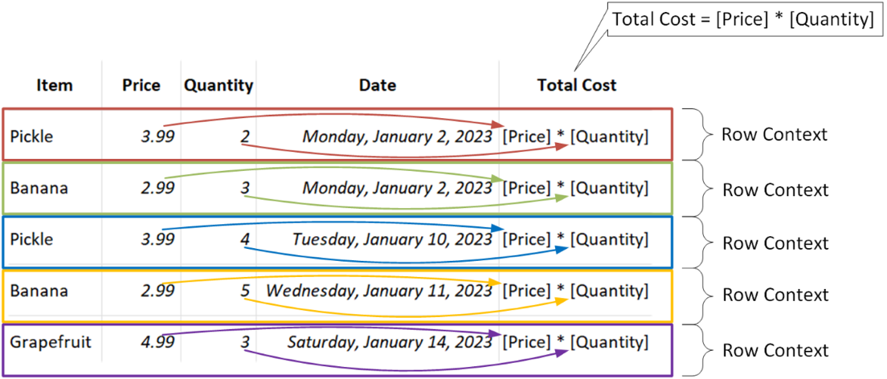
شکل ۱٫۳۰: Row context
با این حال، اگر ستونی ایجاد کنید که شامل تجمیع یک ستون باشد، مانند:
Average Price = AVERAGE( [Price] )
در این صورت، همان عدد (3.79) برای تمام ردیف‌ها در ستون Average Price نمایش داده می‌شود. دلیل این امر این است که هنگام استفاده از توابع تجمیعی در ستون‌های محاسباتی DAX، کل جدول در Context قرار دارد و هیچ فیلتر خاصی اعمال نمی‌شود.
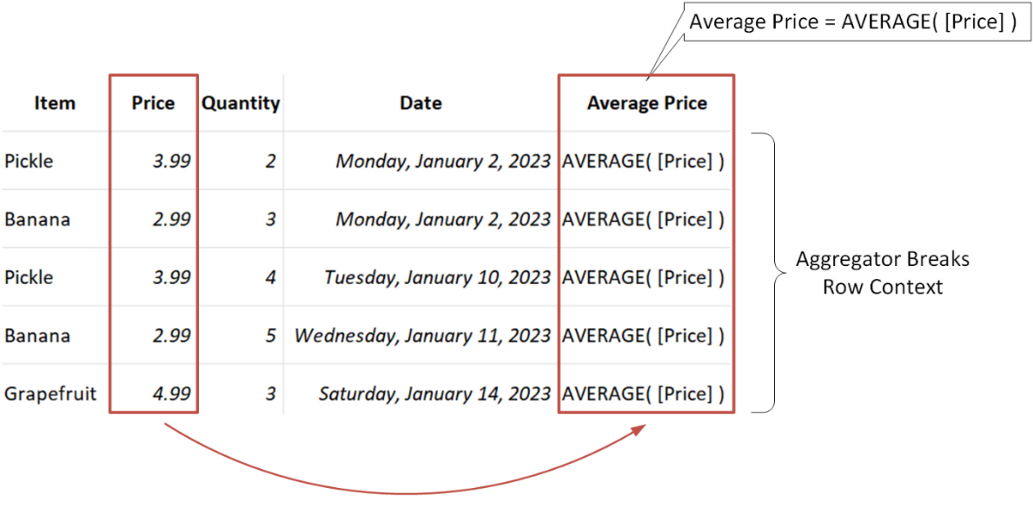
شکل ۱٫۳۱: استفاده از Aggregator در ستون‌های DAX باعث از بین رفتن Row context می‌شود

Context در Measures
با درک Context برای ستون‌های DAX، اکنون به Context در Measures می‌پردازیم. برای درک بهتر اینکه چگونه Context یا فیلترها بر Measures تأثیر می‌گذارند، یک Table visual با ستون Item و Measure Average Total Cost ایجاد کنید. در صورت نیاز، به بخش Creating a Visual در این فصل مراجعه کنید.
اگر بخش Creating a DAX Measure را کامل نکرده‌اید، فایل CreatingADAXMeasure.pbix را از پوشه Chapter 1 این مخزن GitHub دانلود و باز کنید:
https://github.com/gdeckler/DAX-For-Humans/tree/main/book
توجه داشته باشید که Measure Average Total Cost برای هر ردیف مقدار جداگانه‌ای بازمی‌گرداند. دلیل این امر این است که هر ردیف Table visual دارای Context یا فیلتر متفاوت است.
مثلاً:
- ردیف Banana داده‌ها را فقط به ردیف‌های Banana فیلتر می‌کند. در داده‌های منبع دو ردیف Banana با Total Cost برابر با 8.97 و 14.95 وجود دارد، بنابراین میانگین برابر است با:
(8.97+14.95)/2=11.96(8.97 + 14.95) / 2 = 11.96(8.97+14.95)/2=11.96
- ردیف Grapefruit تنها یک ردیف با Total Cost برابر 14.97 دارد، بنابراین میانگین همان 14.97 است.
- ردیف Pickle نیز مشابه است.
- ردیف Total هیچ فیلتر داخلی ندارد و مقدار 12.57 میانگین کل داده‌ها است.
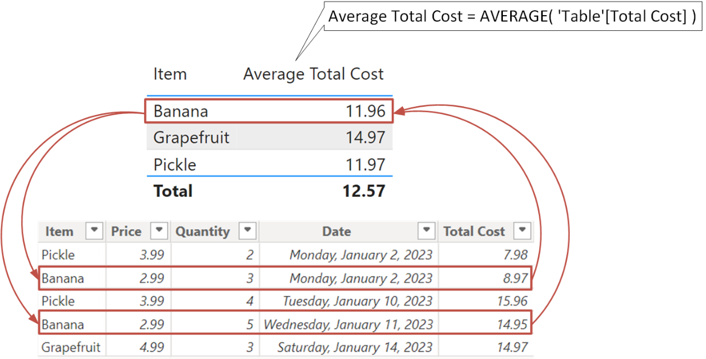
شکل ۱٫۳۲: فیلتر داخلی یک ویژوال برای یک Measure

Context خارجی برای Measures
Context یک Measure می‌تواند از فیلترهای خارج از ویژوال نیز تأثیر بگیرد، نه فقط فیلترهای داخلی ویژوال. برای مثال، انتخاب یک ستون در Clustered column chart داده‌های قابل نمایش در Card visual را فیلتر می‌کند و در نتیجه Measure Average Total Cost در Card visual تغییر می‌کند.
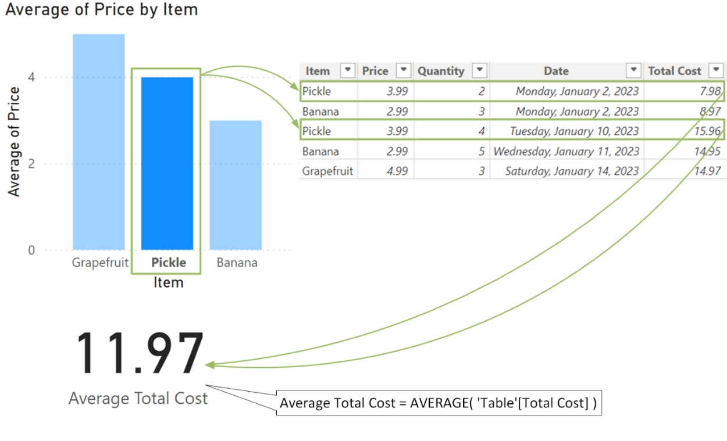
شکل ۱٫۳۳: فیلتر خارجی یک Measure توسط ویژوال
در واقع، می‌توانید فیلترهای خارجی مؤثر روی یک ویژوال را با کلیک روی آیکن فیلتر هنگام قرار گرفتن موس روی ویژوال مشاهده کنید.
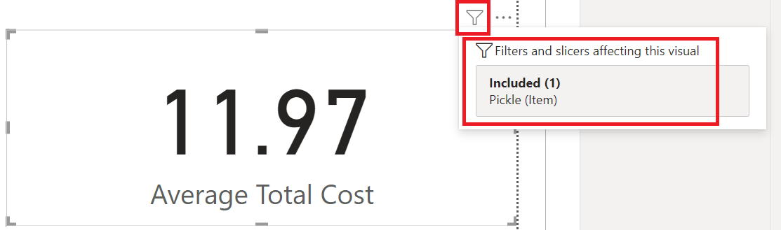
شکل ۱٫۳۴: نمایش Context فیلتر برای یک Measure

جمع‌بندی
بنابراین، Context برای یک Measure می‌تواند هم از فیلترهای داخلی ویژوال و هم از فیلترهای خارجی مانند انتخاب در سایر ویژوال‌ها یا فیلترهای موجود در Filters fly-out pane حاصل شود. همچنین، همان‌طور که در بخش بعدی خواهید دید، Context می‌تواند از خود محاسبات DAX نیز ناشی شود (به بخش Filtering این فصل مراجعه کنید).
برای سناریوهای پیچیده، شناسایی دقیق Context مؤثر بر یک Measure ممکن است دشوار باشد، بنابراین در سراسر این کتاب به بررسی عمیق‌تر این موضوع خواهیم پرداخت.
در حال حاضر، بیایید یاد بگیریم چگونه باید در DAX فکر کنیم.
فکر کردن به سبک DAX
هنگام یادگیری هر زبان برنامه‌نویسی یا زبان فرمول‌نویسی، بسیار مهم است که درک کنید آن زبان چگونه «می‌اندیشد». در بسیاری از موارد، این شامل درک کوچک‌ترین واحد قابل دستکاری یا نحوه ذخیره داخلی عناصر است.

مثال Excel
Excel «می‌اندیشد» بر اساس مراجعه به سلول‌ها و محدوده سلول‌ها. برای مثال، می‌توانید فایل ThinkingInDAX.xlsx را از پوشه Chapter 1 این مخزن GitHub دانلود کنید:
https://github.com/gdeckler/DAX-For-Humans/tree/main/book
این فایل همان داده‌های جدول Table در Power BI را دارد. می‌توانیم ستون Total Cost مشابهی در Excel بسازیم با وارد کردن فرمول زیر در سلول E3:
=B2*C2
سپس این فرمول را در سلول‌های E3 تا E6 کپی و پیست کنیم؛ مراجع سلول به ترتیب به B3C3، B4C4، B5C5 و B6C6 تغییر می‌کنند.
همچنین، می‌توانیم جمع ستون Price را در سلول B7 با فرمول زیر محاسبه کنیم:
=SUM(B2:B6)
بنابراین واضح است که Excel «می‌اندیشد» در قالب سلول‌ها و محدوده‌های سلولی.

نحوه تفکر DAX
اما DAX متفاوت از Excel «می‌اندیشد». DAX بر اساس جداول و به تبع آن ردیف‌ها و ستون‌ها عمل می‌کند. در DAX نمی‌توان مستقیماً به یک سلول خاص در جدول اشاره کرد؛ بلکه ابتدا باید یک جدول را فیلتر کرده تا به ردیف مشخص برسید و سپس ستونی از آن ردیف‌ها انتخاب کنید.
این تمرکز بر جداول، ردیف‌ها و ستون‌ها اساس نحوه نوشتن فرمول‌ها در DAX است. اگر هنگام نوشتن فرمول‌ها این دیدگاه را داشته باشید، یادگیری شما بسیار آسان‌تر خواهد بود. خوشبختانه، همین رویکرد در این کتاب دنبال شده است و روش No CALCULATE این مفهوم بنیادی تفکر DAX را برجسته می‌کند.

اکنون که اصول تفکر در DAX را درک کرده‌اید، گام بعدی بررسی یک موضوع حیاتی است: فیلتر کردن (Filtering).
فیلتر کردن (Filtering) در DAX
همان‌طور که در بخش Thinking in DAX گفته شد، برای کارآمد بودن با DAX باید به شکل جداول، ردیف‌ها و ستون‌ها فکر کنید. یکی از مفاهیم بنیادی DAX، فیلتر کردن است.
قبلاً در بخش‌های Creating a DAX Measure و Let’s Talk About Context مشاهده کردید که ویژوال‌ها می‌توانند ردیف‌های قابل استفاده برای یک Measure را فیلتر کنند. با این حال، DAX همچنین امکان تعریف فیلترهای صریح را نیز فراهم می‌کند، که عمدتاً از طریق تابع FILTER انجام می‌شود.

ایجاد یک جدول فیلتر شده با FILTER
برای یادگیری نحوه استفاده از تابع FILTER، مراحل زیر را دنبال کنید و به شکل ۱٫۳۵ مراجعه کنید:
- این دستورالعمل‌ها ادامه بخش Thinking in DAX هستند. اگر آن بخش را کامل نکرده‌اید، فایل ThinkingInDAX.pbix را از پوشه Chapter 1 این مخزن GitHub دانلود و باز کنید:
https://github.com/gdeckler/DAX-For-Humans/tree/main/book
- به Table view بروید.
- جدول Table را در پنل بازشونده Data انتخاب کنید.
- در تب Table tools از Ribbon، گزینه New table را انتخاب کنید.
- در نوار فرمول، متن موجود را با فرمول زیر جایگزین کرده و کلید Enter را فشار دهید:
Table 2 = FILTER( 'Table', 'Table'[Item] = "Banana" )
- اکنون یک جدول جدید به نام Table 2 ایجاد شده است که فقط شامل ردیف‌های Banana از جدول اصلی است.
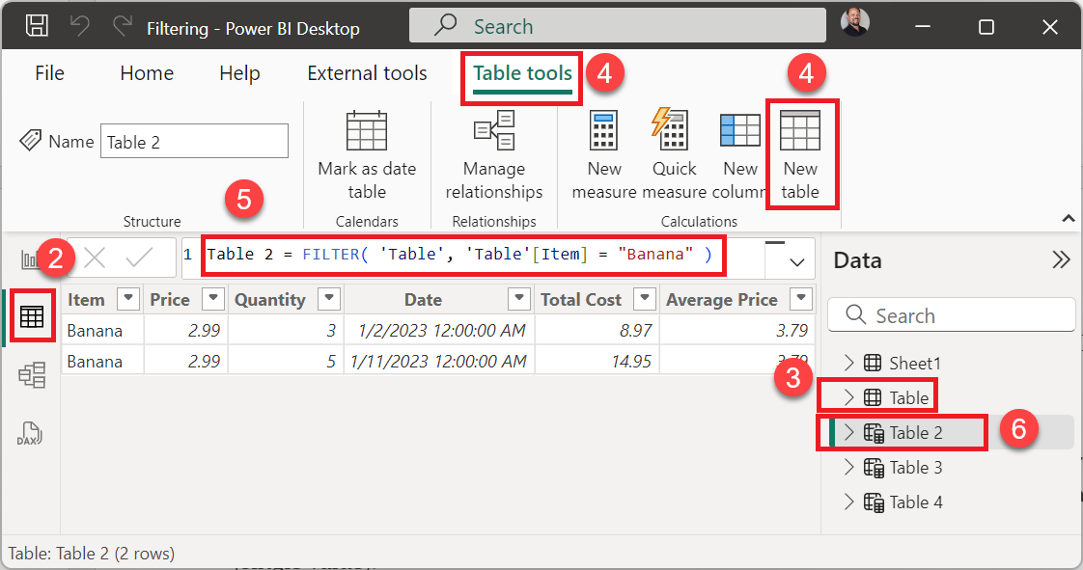
شکل ۱٫۳۵: ایجاد جدول جدید با استفاده از FILTER

نکات مهم در استفاده از تابع FILTER
- تابع FILTER می‌تواند از عملگرهای منطقی استفاده کند:
  - && برای "و" (AND)
  - || برای "یا" (OR)
  - <> برای "غیر" (NOT)
مثال‌ها:
- جدول شامل ردیف‌های Banana و Pickle:
Table 3 =
FILTER(
'Table',
'Table'[Item] = "Banana" || 'Table'[Item] = "Pickle"
)
- جدول شامل ردیف‌های Banana و Grapefruit (ردیف Pickle حذف شده):
Table 4 = FILTER( 'Table', 'Table'[Item] <> "Pickle" )

با این کار، شما اصول فیلتر کردن در DAX را یاد گرفتید که یکی از مفاهیم کلیدی و مرکزی در تفکر به سبک DAX است.
گام بعدی، یادگیری X aggregators خواهد بود.
استفاده از X Aggregators در DAX
در بخش Creating a DAX Measure، به طور خلاصه با توابع تجمیعی DAX مانند AVERAGE، SUM، COUNT، MIN، MAX و غیره آشنا شدیم. هر یک از این توابع، نسخه‌ای به نام X دارند، مانند:
- AVERAGEX
- SUMX
- COUNTX
- MINX
- MAXX

تفاوت بین توابع معمولی و X
- توابع تجمیعی معمولی تنها یک پارامتر می‌گیرند که همان ارجاع به یک ستون است.
- نسخه‌های X دو پارامتر می‌گیرند:
  - یک ارجاع به جدول یا یک عبارت DAX که جدول بازمی‌گرداند.
  - یک عبارت DAX که یک مقدار اسکالر (تک مقدار) بازمی‌گرداند.
به عنوان مثال، این دو فرمول معادل یکدیگرند:
SUM( 'Table'[Price] )

SUMX( 'Table', 'Table'[Price] )
در واقع، تابع SUM در DAX نوعی سینتکس کوتاه‌شده برای SUMX است. به طور کلی، توابع X انعطاف‌پذیری بیشتری نسبت به نسخه‌های غیر X دارند.

مثال عملی با X Aggregators
اگر بخواهیم Measure‌ای ایجاد کنیم که کمترین Total Cost برای آیتم‌هایی که Pickle نیستند را بازگرداند، می‌توانیم از فرمول زیر استفاده کنیم:
Min Total Cost Not Pickle =
MINX(
FILTER( 'Table', 'Table'[Item] <> "Pickle" ),
[Total Cost]
)
نکته: برای فرمت‌بندی فرمول به صورت چند خط، از Shift+Enter برای خط جدید و از Tab برای تورفتگی استفاده کنید.
تصور کنید یک لیست خرید دارید که در آن نام کالا، تعداد و قیمت هر واحد نوشته شده است:
۱. اگر از تابع MIN استفاده کنید، فقط می‌توانید کوچک‌ترین عددِ یک ستون (مثلاً ستون قیمت) را ببینید.
۲. اما اگر بخواهید بدانید «کمترین هزینه‌ای که برای یک کالا پرداخت شده (تعداد ضربدر قیمت) چقدر بوده»، به MINX نیاز دارید.
MINX ابتدا برای هر ردیف، محاسبات شما را انجام می‌دهد (تعداد × قیمت) و در نهایت بین نتایج به دست آمده، کوچک‌ترین را به شما نشان می‌دهد.
تفاوت اصلی: چرا آخرش X دارد؟
حرف X مخفف Iterator (تکرارکننده) است. یعنی این تابع:
- فقط به یک ستون نگاه نمی‌کند.
- ابتدا در کل جدول «سفر» می‌کند.
- برای هر ردیف یک عملیات ریاضی انجام می‌دهد.
- در آخر، کوچک‌ترین نتیجه را گلچین می‌کند.
فرمول ساختاری (Syntax)
MINX( Table, Expression )
- Table: جدولی که می‌خواهید در آن بگردید (مثلاً جدول فروش).
- Expression: محاسباتی که می‌خواهید روی هر ردیف انجام شود (مثلاً قیمت منهای تخفیف).
چند نکته مهم:
- نادیده گرفتن خالی‌ها: اگر ردیفی خالی باشد، آن را حساب نمی‌کند.
- متن: اگر روی ستون‌های متنی استفاده شود، بر اساس حروف الفبا کوچک‌ترین (اولین) را پیدا می‌کند (مثلاً "الف" کوچک‌تر از "ب" است).
- اعداد و تاریخ: برای پیدا کردن قدیمی‌ترین تاریخ یا کمترین مبلغ بسیار کاربردی است.

مشاهده Measure در ویژوال
برای مشاهده Measure ایجاد شده:
- این دستورالعمل‌ها ادامه بخش Filtering هستند. اگر آن بخش را کامل نکرده‌اید، فایل Filtering.pbix را از پوشه Chapter 1 این مخزن GitHub دانلود و باز کنید:
https://github.com/gdeckler/DAX-For-Humans/tree/main/book
- به Report view بروید.
- روی Card visual کلیک کنید.
- Measure Average Total Cost را در فیلد Fields با Measure Min Total Cost Not Pickle جایگزین کنید (با کشیدن و رها کردن از پنل Data).
Card visual مقدار 8.97 را نمایش می‌دهد که حداقل Total Cost برای ردیف‌هایی است که Pickle نیستند.

جمع‌بندی
- توابع X aggregation امکان فیلتر کردن ردیف‌های یک جدول و سپس انتخاب یک ستون برای تجمیع مقادیر را فراهم می‌کنند.
- یادگیری این توابع، دومین مفهوم مهم در تفکر به سبک DAX است: انتخاب ستون‌ها برای محاسبه.
گام بعدی، آشنایی با Variables در DAX است که آخرین مفهوم کلیدی قبل از معرفی یک الگوی DAX عمومی برای حل اکثر مسائل می‌باشد.
استفاده از متغیرها (Variables) در DAX
متغیرها یکی از مفاهیم کلیدی در DAX هستند که نحوه نوشتن فرمول‌ها را به شکل بنیادین تغییر دادند. قبل از معرفی متغیرها، فرمول‌های DAX معمولاً به صورت تو در تو (nested) نوشته می‌شدند، مشابه Measure Min Total Cost Not Pickle که در بخش قبلی با X Aggregators مشاهده کردیم.

مثال عملی بدون استفاده از متغیر
فرض کنید بخواهیم Measure‌ای ایجاد کنیم به نام Min Plus Max Total Cost Not Pickle که کمترین و بیشترین Total Cost برای ردیف‌هایی که Pickle نیستند را جمع کند:
Min Plus Max Total Cost Not Pickle =
MINX(
FILTER( 'Table', 'Table'[Item] <> "Pickle" ),
[Total Cost]
)
+
MAXX(
FILTER( 'Table', 'Table'[Item] <> "Pickle" ),
[Total Cost]
)
این کد درست کار می‌کند، اما کد FILTER دوبار تکرار شده که باعث کاهش خوانایی می‌شود.

استفاده از متغیرها برای بهبود کد
با استفاده از متغیرها می‌توانیم این تکرار را حذف کنیم و کد را خواناتر کنیم. همچنین متغیرها می‌توانند به بهبود عملکرد و سهولت در دیباگ کردن کمک کنند. در DAX، متغیرها با VAR و RETURN تعریف می‌شوند:
Min Plus Max Total Cost No Pickle VAR =
VAR __Table = FILTER( 'Table', 'Table'[Item] <> "Pickle" )
VAR __Min = MINX( __Table, [Total Cost] )
VAR __Max = MAXX( __Table, [Total Cost] )
VAR __Result = __Min + __Max
RETURN
__Result
- این کد همان نتیجه کد بدون متغیر را تولید می‌کند.
- مزایای استفاده از VAR:
  - اجرای بهینه‌تر، زیرا جدول فیلتر شده دوبار ارزیابی نمی‌شود.
  - کد کوتاه‌تر و خواناتر، به دلیل تقسیم به چند مرحله.
  - دیباگ و رفع اشکال آسان‌تر، زیرا هر مرحله به صورت متغیر مجزا تعریف شده است.

نکات بهترین شیوه‌ها در استفاده از VAR
- معمولاً نام متغیرها با یک یا دو زیرخط ( _ یا __ ) شروع می‌شوند تا از تداخل با کلمات رزرو شده جلوگیری شود.
  - مثال: Table نمی‌تواند نام متغیر باشد، اما _Table یا __Table مجاز هستند.
- convention معمولاً این است که بعد از RETURN هیچ تابعی نوشته نشود و تنها به متغیر نهایی (اغلب به نام __Result یا _Result) ارجاع داده شود. این کار نیز به دیباگ و رفع اشکال کمک می‌کند.
نکته: در کدهای داخلی Power BI، متغیرها با پیشوند دو زیرخط (__) نمایش داده می‌شوند، مانند کدهای DAX query داخلی که توسط Performance Analyzer تولید می‌شود.

جمع‌بندی
- متغیرها آخرین مفهوم کلیدی هستند که برای تفکر به سبک DAX لازم است.
- اکنون تمام ابزارها و مفاهیم لازم را داریم تا یک الگوی DAX عمومی ارائه دهیم که بتواند بیشتر مسائل محاسباتی در DAX را حل کند.
- این الگو در ادامه کتاب بارها و بارها تکرار خواهد شد.
ک الگوی DAX برای حل اکثر مسائل
با درک مفاهیم فیلترها، X aggregators و متغیرها، اکنون می‌توانیم یک الگوی واحد ارائه کنیم که برای بیشتر محاسبات DAX قابل استفاده است. در واقع، شما پیش‌تر در بخش Leveraging Variables با این الگو آشنا شده‌اید، اما در اینجا به شکل رسمی آن را معرفی و توضیح می‌دهیم.

مثال عملی: جمع کردن Total Cost بدون آیتم Pickle
برای ایجاد این Measure، مراحل زیر را دنبال کنید:
- ادامه بخش Leveraging Variables. اگر آن بخش را کامل نکرده‌اید، فایل LeveragingVariables.pbix را از پوشه Chapter 1 دانلود و باز کنید:
https://github.com/gdeckler/DAX-For-Humans/tree/main/book
- به Report view بروید.
- در پنل Data fly-out، روی جدول Table راست کلیک کرده و New measure را انتخاب کنید.
- فرمول زیر را وارد کرده و Enter بزنید:
Sum Total Cost No Pickle =
VAR __ExcludeItem = "Pickle"
VAR __Table = FILTER( 'Table', 'Table'[Item] <> __ExcludeItem )
VAR __Result = SUMX( __Table, [Total Cost] )
RETURN
__Result
- Measure جدید را در فیلد Card visual جایگزین کنید. مقدار نمایش داده شده باید 38.89 باشد.

توضیح الگو
- تعریف متغیرها (VAR)
  - ایجاد یک یا چند متغیر بر اساس نیاز محاسبه.
  - در مثال ما، متغیر __ExcludeItem برای حذف ردیف‌های Pickle ایجاد شد.
- تعریف متغیر جدول (Table VAR)
  - فیلتر کردن و/یا گروه‌بندی ردیف‌ها بر اساس نیاز محاسبه.
  - در مثال ما، از تابع FILTER برای حذف ردیف‌هایی که مقدار Item آن‌ها "Pickle" است استفاده شد.
- استفاده از X aggregator
  - انجام محاسبه روی ردیف‌های متغیر جدول.
  - در مثال ما، از SUMX برای جمع کردن ستون Total Cost استفاده شد.
توجه: این شکل ساده از الگوی No CALCULATE DAX است، اما می‌توان آن را گسترش داد و به چندین خط کد برای حل مسائل پیچیده تبدیل کرد.

جمع‌بندی فصل
در این فصل، شما موارد زیر را آموختید:
- نصب و راه‌اندازی Power BI Desktop و آشنایی با اجزای اصلی آن.
- ایجاد ویژوال‌های ساده در Power BI.
- مبانی زبان DAX: ایجاد ستون‌ها، Measure‌ها و جداول.
- تفکر به سبک DAX با استفاده از فیلترها، X aggregators و متغیرها.
- یک الگوی پایه DAX برای حل اکثر محاسبات، که در ادامه کتاب به دفعات استفاده خواهد شد.
در فصل بعدی، به بررسی مفاهیم پایه‌ای اضافی می‌پردازیم که برای حل مسائل پیچیده‌تر در DAX ضروری هستند.
فصل ۲: مفاهیم پایه‌ای بیشتر
در فصل گذشته، شما با نصب و راه‌اندازی Power BI Desktop آشنا شدید و یاد گرفتید چگونه داده‌ها را وارد و واردسازی کنید و ویژوال‌ها ایجاد کنید. همچنین با زبان DAX آشنا شدید و ستون‌ها، Measure‌ها و جداول را ایجاد کردید. در نهایت، با تفکر به سبک DAX و الگوی No CALCULATE آشنا شدید که برای حل اکثر مسائل کاربرد دارد.
در این فصل، دانش شما در زمینه مفاهیم پایه DAX گسترش می‌یابد تا برای سناریوهای پیچیده‌تر کتاب مفید باشد. این شامل روش‌های دیباگ کردن DAX، جستجوی مقادیر، گروه‌بندی ردیف‌ها، افزودن ستون‌ها و غیره است.

No CALCULATE vs. CALCULATE
در فصل قبل، الگوی پایه No CALCULATE برای محاسبات DAX را معرفی کردیم و توضیح دادیم چرا روش No CALCULATE برای یادگیری مفاهیم پایه DAX ساده‌تر و بهتر از یادگیری مستقیم تابع CALCULATE است.
اگر با CALCULATE آشنا نیستید، مقایسه این دو روش می‌تواند گمراه‌کننده باشد. بنابراین، در این بخش هر دو روش را برای انجام یک محاسبه مشابه ارائه و مقایسه می‌کنیم تا مزایا و مشکلات CALCULATE روشن شود.
برای انجام تمرین‌ها، فایل Chapter2_Start.pbix را از پوشه Chapter 2 این مخزن دانلود و باز کنید:
https://github.com/gdeckler/DAX-For-Humans/tree/main/book

مثال عملی: جمع Total Cost بدون آیتم Pickle
روش No CALCULATE (الگوی فصل قبل):
Sum Total Cost No Pickle =
VAR __ExcludeItem = "Pickle"
VAR __Table = FILTER( 'Table', 'Table'[Item] <> __ExcludeItem )
VAR __Result = SUMX( __Table, [Total Cost] )
RETURN
__Result
روش CALCULATE:
Sum Total Cost No Pickle C =
CALCULATE(
SUM( 'Table'[Total Cost] ),
'Table'[Item] <> "Pickle"
)
- هر دو Measure وقتی در یک Card visual قرار داده شوند، همان مقدار 38.89 را نمایش می‌دهند.
- می‌توان CALCULATE را به نوعی یک FILTER پیشرفته دانست که دارای دو آرگومان است:
  - یک عبارت DAX که نتیجه‌ی تک مقداری (scalar) می‌دهد.
  - یک شرط فیلتر.
به جای این که ابتدا جدول را با FILTER فیلتر کنیم و سپس با یک X aggregator مثل SUMX محاسبه انجام دهیم، CALCULATE به ما امکان می‌دهد که کانتکست (فیلترها) را در حین محاسبه تغییر دهیم.

نکات مهم درباره CALCULATE
- CALCULATE از نظر مفهومی مشابه یک FILTER پیشرفته است، اما بسیار پیچیده است و رفتارهای خاص و ظرافت‌های متعددی دارد.
- مشکلاتی مانند دیباگ و ردیابی محاسبات در استفاده از CALCULATE وجود دارد که در فصل ۱۶ تحت عنوان AI, Debugging, and CALCULATE بررسی خواهند شد.

Visualizing and Troubleshooting DAX
هنگامی که با زبان DAX کار می‌کنید، عیب‌یابی و دیباگ کردن بخش مهمی از فرآیند است، به خصوص زمانی که محاسبات پیچیده انجام می‌دهید و نتایج فرمول منطقی به نظر نمی‌رسد.
در اینجا، روش No CALCULATE مزیت آشکار خود را نسبت به CALCULATE نشان می‌دهد، زیرا اجازه می‌دهد هر بخش از محاسبه را جداگانه بررسی و تست کنیم.

مثال عملی: عیب‌یابی BLANK در Card Visual
- ایجاد Measure زیر:
Sum Total Cost Grapefruit and also Pickle =
VAR __Item1 = "Grapefruit"
VAR __Item2 = "Pickle"
VAR __Table = FILTER( 'Table', 'Table'[Item] = __Item1 )
VAR __Table1 = FILTER( __Table, 'Table'[Item] = __Item2 )
VAR __Result = SUMX( __Table1, [Total Cost] )
RETURN
__Result
- اگر Card visual مقدار BLANK نمایش دهد، می‌توانیم با تغییر مقدار RETURN بررسی کنیم که چرا BLANK نمایش داده شده است.

بررسی تعداد ردیف‌ها
- تغییر RETURN به:
COUNTROWS( __Table )
- نمایش می‌دهد که __Table یک ردیف دارد.
- سپس تغییر RETURN به:
COUNTROWS( __Table1 )
- نمایش BLANK می‌دهد، بنابراین متوجه می‌شویم که __Table1 هیچ ردیفی ندارد.

مشاهده داده‌ها با TOCSV
- برای دیدن محتوای واقعی متغیرهای جدول، RETURN را به شکل زیر تغییر دهید:
TOCSV( __Table )
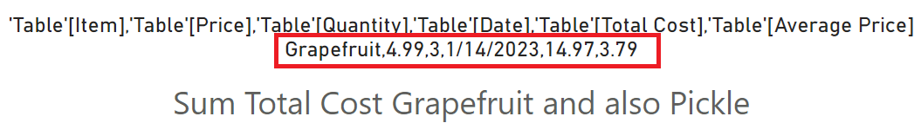
- Card visual داده‌های جدول را در قالب CSV نمایش می‌دهد، مثلاً ردیف مربوط به "Grapefruit".
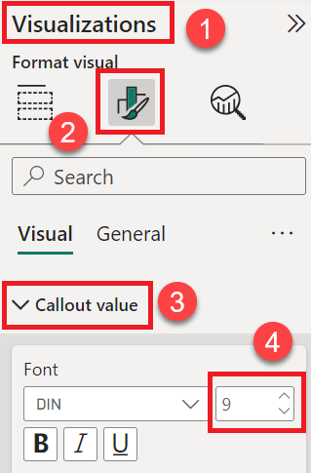
توصیه: برای دیباگ بهتر، از Table visual استفاده کنید، زیرا متن را چپ‌چین می‌کند و فونت Consolas که تک‌عرضی است، خوانایی بیشتری دارد.
تابع TOCSV چیست؟
این تابع یک جدول را به عنوان ورودی می‌گیرد و خروجی آن یک متن (String) است که اطلاعات جدول را با فرمت CSV (جدا شده با کاما) نشان می‌دهد.
ساختار فرمول:
dax
TOCSV( <Table>, [MaxRows], [Delimiter], [IncludeHeaders] )
توضیح پارامترها از راست به چپ:
- Table: جدولی که می‌خواهید به متن تبدیل شود.
- MaxRows: (اختیاری) تعداد ردیف‌هایی که می‌خواهید نمایش داده شود (پیش‌فرض ۱۰ ردیف است).
- Delimiter: (اختیاری) علامتی که بین داده‌ها قرار می‌گیرد (مثلاً کاما یا خط فاصله).
- IncludeHeaders: (اختیاری) تعیین می‌کند که آیا نام ستون‌ها در سطر اول ظاهر شود یا خیر.
چرا از این تابع استفاده می‌کنیم؟
۱. عیب‌یابی: برای دیدن محتویات جداول مجازی که در حالت عادی در گزارش دیده نمی‌شوند.
۲. انتقال داده: برای ارسال اطلاعات به صورت متن به نرم‌افزارهای دیگر مثل Power Automate.
۳. نمایش سریع: نمایش داده‌های یک جدول کوچک در یک کادر متنی ساده.
یک مثال ساده:
اگر بخواهید لیست محصولات خود را به صورت متن ببینید:
dax
EVALUATE
{ TOCSV(Products, 5) }
این فرمول ۵ محصول اول را به همراه نام ستون‌ها، به شکل یک پاراگراف متنی به شما تحویل می‌دهد.

مقایسه با CALCULATE
- Measure مشابه با CALCULATE:
Sum Total Cost Grapefruit and also Pickle C =
CALCULATE(
CALCULATE(
SUM( 'Table'[Total Cost] ),
'Table'[Item] = "Grapefruit"
),
'Table'[Item] = "Pickle"
)
- در این حالت، امکان بررسی جزئیات هر بخش محاسبه به صورت جداگانه وجود ندارد.
- CALCULATE به نوعی یک "جعبه سیاه" محسوب می‌شود که تحلیل داخلی آن بدون ابزارهای جانبی مشکل است.
- این محدودیت باعث می‌شود در دیباگ، مشکلات محاسباتی تنها با دانستن نحوه کار CALCULATE قابل حل باشند، که در فصل ۱۶ با جزئیات بررسی خواهد شد.

با درک روش No CALCULATE و ابزارهایی مانند COUNTROWS و TOCSV، می‌توانید فرمول‌های پیچیده DAX را مرحله به مرحله تجزیه و تحلیل کنید و ریشه مشکلات را پیدا کنید.
در ادامه، به بررسی سایر مفاهیم پایه DAX، مانند Lookup Values می‌پردازیم.
جستجوی مقادیر (Looking up Values)
در بخش Thinking in DAX از فصل ۱ اشاره شد که در حالی‌که اکسل «بر حسب سلول‌ها و محدوده‌های سلولی» فکر می‌کند، DAX «بر حسب جدول‌ها، ردیف‌ها و ستون‌ها» فکر می‌کند. با این حال، در DAX می‌توان مقادیر معادل یک «سلول» را نیز جستجو کرد؛ این کار با ترکیب فیلترها و X Aggregatorها انجام می‌شود.
برای مشاهده نحوه انجام این کار، مراحل زیر را دنبال کنید:
- این مراحل ادامه بخش Visualizing Your DAX هستند. اگر آن بخش را انجام نداده‌اید، فایل VisualizingYourDAX.pbix را از پوشه Chapter 2 مخزن زیر دانلود و باز کنید:
https://github.com/gdeckler/DAX-For-Humans/tree/main/book
- با فشردن کلیدهای Ctrl+A همه ویژوال‌های صفحه را انتخاب کرده و سپس Del را بزنید تا حذف شوند.
- یک Table visual ایجاد کنید و ستون‌های Item، Price، Quantity، Date و Total Cost را از جدول Table به آن اضافه کنید.
- ستون Date را طوری تنظیم کنید که فقط Date نمایش داده شود (نه Date Hierarchy)، مطابق شکل 2.3.
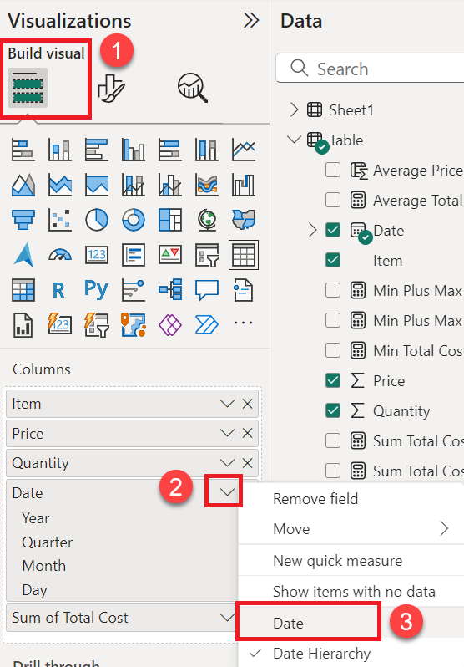
- پس از اتمام، جدول شما باید مشابه شکل 2.4 باشد.
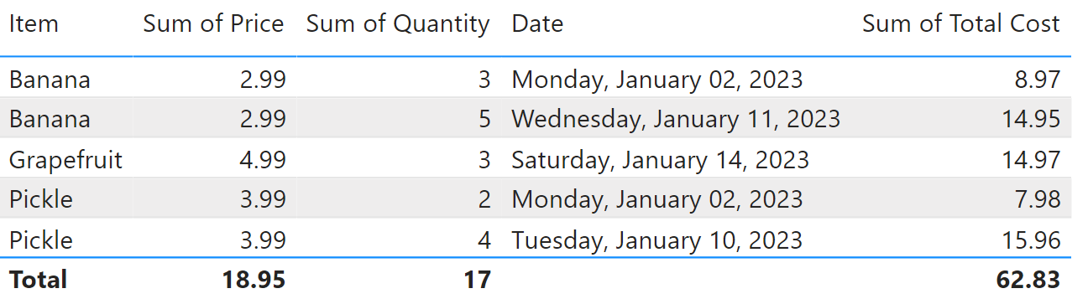
- این ویژوال را با Ctrl+C و سپس Ctrl+V کپی کنید، ویژوال جدید را طوری جابه‌جا کنید که روی قبلی نیفتد، و ستون Date را از ویژوال جدید حذف کنید (با کلیک روی X کنار نام ستون در بخش Columns)، مطابق شکل 2.5.
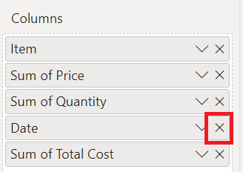
از این دو ویژوال برای کمک به یادگیری نحوه جستجوی مقادیر در DAX استفاده می‌کنیم. ویژوال اول ردیف‌های اصلی جدول Table را نشان می‌دهد و صرفاً برای مراجعه سریع است تا مجبور نباشیم مدام بین Report view و Table view جابه‌جا شویم.

مثال‌های جستجوی مقدار با DAX
مثال ۱: حداقل/حداکثر Total Cost برای یک آیتم مشخص
Pickle Total Cost Min/Max =
VAR __Item = "Pickle"
VAR __Table = FILTER( 'Table', 'Table'[Item] = __Item )
VAR __Result = MINX( __Table, [Total Cost] )
RETURN
__Result
قرار دادن این Measure در یک Card visual مقدار 7.98 را نشان می‌دهد که کمترین Total Cost برای ردیف‌هایی با آیتم Pickle است.
با جایگزینی MINX با MAXX، مقدار 15.96 (بیشترین Total Cost برای Pickle) بازگردانده می‌شود.
نکته: در DAX تابعی به نام LOOKUPVALUE وجود دارد، اما فقط زمانی کار می‌کند که بر اساس معیارهای جستجو بتوان به یک مقدار یکتای مشخص رسید. در چنین حالتی، می‌توان همان رفتار را با FILTER + MINX/MAXX نیز به‌دست آورد. از اصول رویکرد No CALCULATE استفاده از حداقل تعداد توابع پایه است؛ بنابراین، برای Lookup ترجیح داده می‌شود از FILTER همراه با MINX/MAXX استفاده شود، نه LOOKUPVALUE.

مثال ۲: فیلترهای دقیق‌تر
Banana or Grapefruit Qty 3 =
VAR __Table =
FILTER(
'Table',
( 'Table'[Item] = "Banana" || 'Table'[Item] = "Grapefruit" )
&&
'Table'[Quantity] = 3
)
VAR __Result = MAXX( __Table, [Total Cost] )
RETURN
__Result
در اینجا از پرانتز برای جدا کردن شرط منطقی اول (Item برابر Banana یا Grapefruit) از شرط دوم (Quantity برابر 3) استفاده شده است. نتیجه این Measure مقدار 14.97 است؛ یعنی بیشترین Total Cost برای ردیف‌هایی که آیتم آن‌ها Banana یا Grapefruit و مقدار Quantity برابر 3 است.

مثال ۳: جستجوی دو مرحله‌ای (Double Lookup)
Double Lookup =
VAR __MaxDate = MAX( 'Table'[Date] )
VAR __Table = FILTER( 'Table', 'Table'[Date] = __MaxDate )
VAR __Result = MAXX( __Table, [Total Cost] )
RETURN
__Result
این Measure ابتدا بیشترین تاریخ (Max Date) را در کانتکست فعلی پیدا می‌کند. سپس جدول را به ردیف‌هایی فیلتر می‌کند که تاریخ آن‌ها برابر با این بیشترین تاریخ است و در نهایت، بیشترین Total Cost را از میان آن ردیف‌ها برمی‌گرداند.
این Measure را در Table visual (ایجادشده در مرحله ۶ آماده‌سازی) قرار دهید:
- برای Banana مقدار 14.95
- برای Grapefruit مقدار 14.97
- برای Pickle مقدار 15.96
نمای گرافیکی این Measure در شکل 2.6 نشان داده شده است.
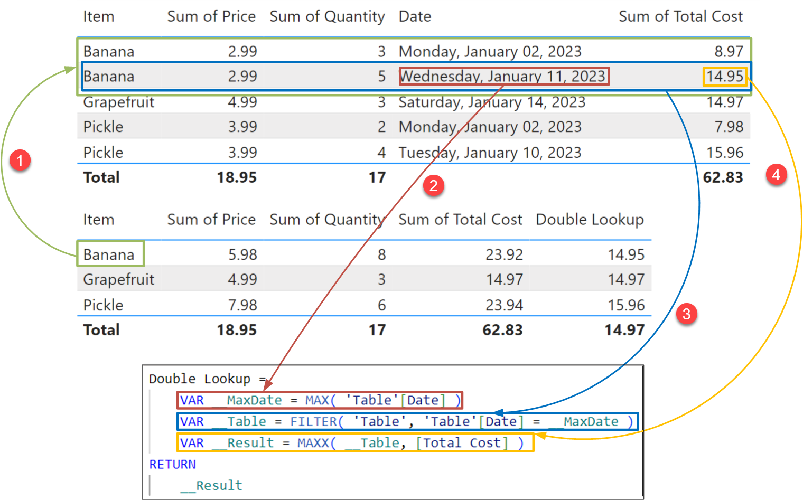
جستجوی مقدار مربوط به «اولین» یا «آخرین تاریخ» یکی از محاسبات بسیار رایج در DAX است.

اکنون که با روش‌های Lookup در DAX آشنا شدید، به سراغ یکی دیگر از مفاهیم مهم DAX می‌رویم: تابع ALL.
توابع ALL
در DAX دو تابع اصلی وجود دارد که به ما اجازه می‌دهند فیلترها را در یک محاسبه DAX حذف کنیم:
ALL و ALLSELECTED.
برای آماده‌سازی بررسی این توابع، مراحل زیر را انجام دهید:
- این مراحل ادامه بخش Looking up Values هستند. اگر آن بخش را انجام نداده‌اید، فایل LookingUpValues.pbix را از پوشه Chapter 2 مخزن زیر دانلود و باز کنید:
https://github.com/gdeckler/DAX-For-Humans/tree/main/book
- تمام ویژوال‌های صفحه را به‌جز Table visual که شامل ستون Date است حذف کنید (انتخاب با ماوس و فشردن کلید Del).

تابع ALL
Measure زیر را ایجاد کنید:
Max Total Cost All Rows =
VAR __Table = ALL( 'Table' )
VAR __Result = MAXX( __Table, 'Table'[Total Cost] )
RETURN
__Result
این Measure را در Table visual قرار دهید. مشاهده می‌کنید که برای تمام ردیف‌ها مقدار 15.96 نمایش داده می‌شود؛ یعنی بیشترین مقدار Total Cost در کل جدول.
رفتار ALL
تابع ALL تمام فیلترها را حذف می‌کند:
- فیلترهای داخلی ویژوال (مثل ردیف‌های جدول)
- فیلترهای خارجی (مثل Slicerها)
در نتیجه، برای هر ردیف ویژوال، متغیر __Table شامل تمام ردیف‌های جدول است و مقدار بیشینه کلی Total Cost بازگردانده می‌شود.

تابع ALLSELECTED
تابع ALLSELECTED با ALL تفاوت مهمی دارد:
- فیلترهای داخلی ویژوال را حذف می‌کند
- اما فیلترهای خارجی ویژوال (مانند Slicerها) را حفظ می‌کند
این توضیح ساده‌سازی‌شده است اما در اغلب سناریوها کافی است. برای درک دقیق‌تر، به بخش Let’s Talk About Context در فصل ۱ مراجعه کنید.

Running Total با ALL
اکنون با استفاده از ALL و دانسته‌های Lookup، یک Running Total ایجاد می‌کنیم:
Running Total Cost =
VAR __MaxDate = MAX( 'Table'[Date] )
VAR __Table = FILTER( ALL( 'Table' ), 'Table'[Date] <= __MaxDate )
VAR __Result = SUMX( __Table, [Total Cost] )
RETURN
__Result
یک Line chart بسازید:
- X-axis: Date (نه Date Hierarchy)
- Y-axis: Running Total Cost
نتیجه باید مشابه شکل 2.7 باشد (روند تجمعی هزینه در طول زمان).
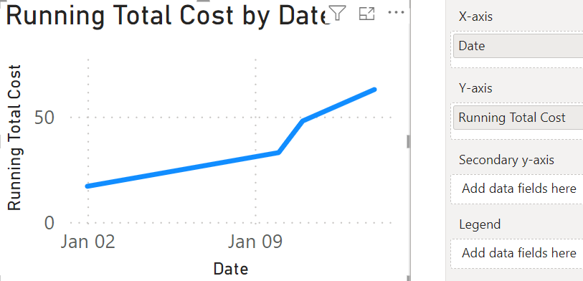

Running Total با ALLSELECTED
Measure زیر را نیز ایجاد کنید:
Running Total Cost Selected =
VAR __MaxDate = MAX( 'Table'[Date] )
VAR __Table =
FILTER(
ALLSELECTED( 'Table' ),
'Table'[Date] <= __MaxDate
)
VAR __Result = SUMX( __Table, [Total Cost] )
RETURN
__Result
این Measure را هم به محور Y نمودار خطی اضافه کنید. در ابتدا می‌بینید که دو خط روی هم می‌افتند.

تفاوت ALL و ALLSELECTED با Slicer
اکنون یک Slicer اضافه کنید و ستون Item را در آن قرار دهید.
یکی از آیتم‌ها (مثلاً Banana یا Pickle) را انتخاب کنید.
مشاهده خواهید کرد:
- خطوط دیگر روی هم نیستند
- Running Total Cost شامل همه آیتم‌هاست
- Running Total Cost Selected فقط آیتم‌های انتخاب‌شده در Slicer را در نظر می‌گیرد
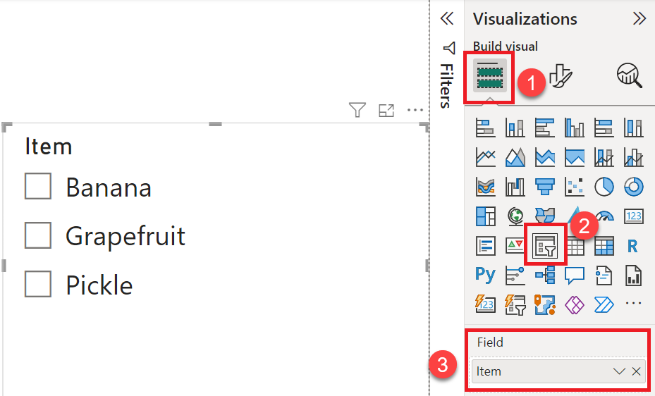

Auto-Exist چیست؟
ممکن است این سؤال پیش بیاید:
چرا با وجود استفاده از ALL، وقتی در Slicer یک Item انتخاب می‌شود، تاریخ‌ها محدود می‌شوند؟
پاسخ: Auto-Exist
به‌طور خلاصه:
- اگر Power BI تشخیص دهد که چند فیلتر هم‌زمان روی یک جدول اعمال شده‌اند،
- فقط اشتراک (Intersection) آن فیلترها محاسبه می‌شود.
از آنجا که:
- Item در Slicer
- Date در Line chart
هر دو از جدول Table هستند، Power BI فقط تاریخ‌های مرتبط با Item انتخاب‌شده را محاسبه می‌کند.
مایکروسافت اخیراً قابلیتی به نام Value Filter Behavior برای کنترل این رفتار اضافه کرده است، اما auto-exist همچنان رفتار پیش‌فرض است.

مقایسه ردیف جاری با ردیف قبلی (Previous Row)
یکی دیگر از محاسبات رایج DAX، مقایسه مقدار ردیف فعلی با ردیف قبلی است. مثال زیر را ایجاد کنید:
Previous Total Cost =
VAR __Item = MAX( 'Table'[Item] )
VAR __Date = MAX( 'Table'[Date] )
VAR __Table =
FILTER(
ALL( 'Table' ),
'Table'[Item] = __Item && 'Table'[Date] < __Date
)
VAR __PreviousDate = MAXX( __Table, [Date] )
VAR __Result =
MAXX(
FILTER(
__Table,
[Date] = __PreviousDate
),
[Total Cost]
)
RETURN
__Result
توضیح الگو:
- همه داده‌ها با ALL در دسترس قرار می‌گیرند.
- داده‌ها به ردیف‌های مربوط به آیتم فعلی و تاریخ‌های قبل از تاریخ جاری محدود می‌شوند.
- آخرین تاریخ قبلی (Previous Date) پیدا می‌شود.
- Total Cost مربوط به آن تاریخ بازیابی می‌شود.
این همان الگوی Double Lookup است که در بخش Looking up Values دیدید.
Measure را با ۲ رقم اعشار فرمت کرده و در Table visual قرار دهید.
نتیجه مشابه شکل 2.9 خواهد بود.
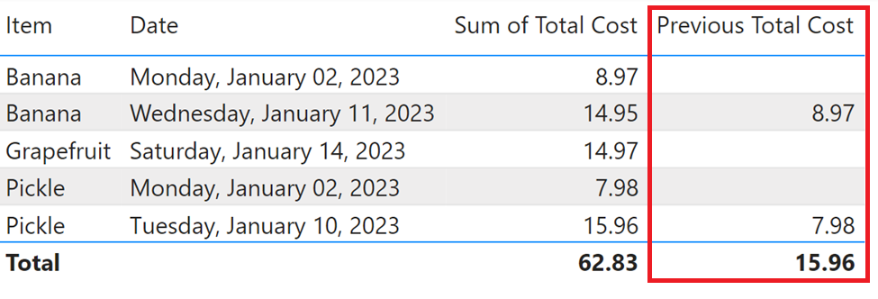
فقط Banana و Pickle مقدار Previous Total Cost دارند، چون فقط این آیتم‌ها بیش از یک تاریخ متفاوت دارند. در اولین تاریخ هر آیتم، مقدار قبلی وجود ندارد و نتیجه BLANK است.

جمع‌بندی
در این بخش آموختید:
- ALL تمام فیلترها را حذف می‌کند
- ALLSELECTED فقط فیلترهای داخلی ویژوال را حذف می‌کند
- تفاوت این دو در سناریوهای Slicer بسیار مهم است
- با این توابع می‌توان Running Total و Previous Row را به‌صورت شفاف و قابل دیباگ پیاده‌سازی کرد
در بخش بعدی، به یکی دیگر از مفاهیم بنیادی DAX می‌پردازیم: گروه‌بندی ردیف‌ها (Grouping Rows).

گروه‌بندی ردیف‌ها (Grouping Rows)
ویژوال‌های Power BI معمولاً بسته به داده‌ها، ردیف‌ها را به‌صورت خودکار گروه‌بندی می‌کنند. برای مشاهده این رفتار، مراحل زیر را انجام دهید:
- این مراحل ادامه بخش All Functions هستند. اگر آن بخش را انجام نداده‌اید، فایل AllFunctions.pbix را از پوشه Chapter 2 مخزن زیر دانلود و باز کنید:
https://github.com/gdeckler/DAX-For-Humans/tree/main/book
- با فشردن کلیدهای Ctrl+A و سپس Del، تمام ویژوال‌های صفحه را حذف کنید.
- یک Table visual ایجاد کنید و ستون‌های Item و Total Cost را از جدول Table در آن قرار دهید. نتیجه مشابه شکل 2.10 خواهد بود.
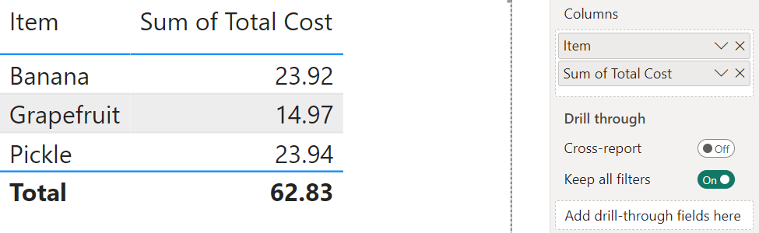
آنچه مشاهده می‌کنید
رفتار پیش‌فرض ویژوال به این صورت است که:
- هر Item فقط یک‌بار نمایش داده می‌شود، حتی اگر چندین ردیف برای آن وجود داشته باشد (مانند Banana و Pickle).
- ستون‌های عددی (مانند Total Cost) تجمیع می‌شوند؛ در این مثال، تجمیع پیش‌فرض SUM است.
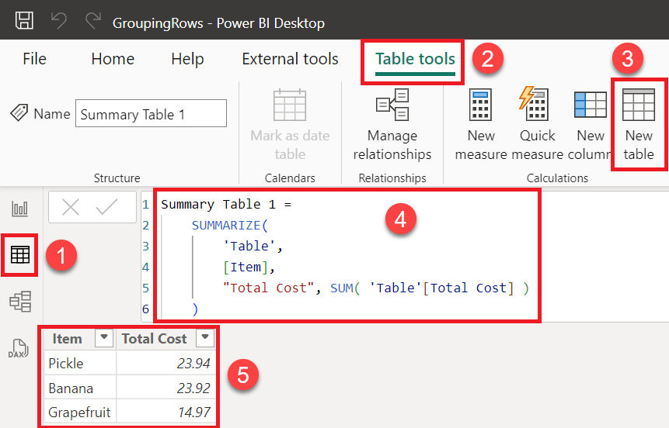

شبیه‌سازی رفتار ویژوال با DAX
می‌توان این رفتار را با ایجاد یک Calculated Table در DAX شبیه‌سازی کرد.
استفاده از SUMMARIZE
Summary Table 1 =
SUMMARIZE(
'Table',
[Item],
"Total Cost", SUM( 'Table'[Total Cost] )
)
در این کد:
- تابع SUMMARIZE جدول Table را بر اساس ستون Item گروه‌بندی می‌کند.
- ستون Total Cost برای هر گروه جمع زده می‌شود.
- نتیجه دقیقاً رفتار Table visual را (به‌جز ردیف Total) بازتولید می‌کند.

استفاده از GROUPBY
همین خروجی را می‌توان با GROUPBY نیز به‌دست آورد:
Summary Table 2 =
GROUPBY(
'Table',
[Item],
"Total Cost", SUMX( CURRENTGROUP(), 'Table'[Total Cost] )
)
نکات مهم:
- هنگام استفاده از GROUPBY، برای ایجاد ستون‌های تجمیعی باید از X Aggregator (مانند SUMX) استفاده شود.
- اولین آرگومان X Aggregator باید تابع خاص CURRENTGROUP() باشد که به ردیف‌های همان گروه اشاره می‌کند.

استفاده از SUMMARIZECOLUMNS
گزینه سوم برای گروه‌بندی:
Summary Table 3 =
SUMMARIZECOLUMNS(
'Table'[Item],
"Total Cost", SUM( 'Table'[Total Cost] )
)
این تابع در بسیاری از سناریوها ساده‌تر و کارآمدتر است و به‌ویژه در Measureها و کوئری‌های مدرن DAX کاربرد زیادی دارد.

چرا سه تابع مختلف؟
وجود سه تابع (SUMMARIZE، GROUPBY و SUMMARIZECOLUMNS) که عملکردی مشابه دارند، ممکن است عجیب به نظر برسد. این موضوع دلایل تاریخی و فنی دارد، اما مهم‌تر از آن نشان می‌دهد که گروه‌بندی ردیف‌ها یکی از مفاهیم بسیار کلیدی در DAX است.

سناریوی پیشرفته‌تر گروه‌بندی
می‌توان گروه‌بندی را گسترش داد و چندین ستون و چندین نوع تجمیع را هم‌زمان ایجاد کرد:
Summary Table 4 =
SUMMARIZECOLUMNS(
'Table'[Item],
'Table'[Price],
"Avg Qty", AVERAGE( 'Table'[Quantity] ),
"Max Date", MAX( 'Table'[Date] ),
"Total Cost", SUM( 'Table'[Total Cost] )
)
در این مثال:
- جدول بر اساس Item و Price گروه‌بندی می‌شود.
- ستون‌های محاسباتی زیر ایجاد می‌شوند:
  - میانگین Quantity
  - بیشترین Date
  - جمع Total Cost

اکنون که با گروه‌بندی ردیف‌ها در DAX آشنا شدید، در ادامه به یکی دیگر از مفاهیم مهم می‌پردازیم: افزودن ستون‌ها در DAX (Adding Columns).

افزودن ستون‌ها (Adding Columns)
در بخش Grouping Rows بررسی کردیم که چگونه می‌توان با استفاده از DAX سطرها را گروه‌بندی کرد. این کار شامل افزودن ستون‌هایی مانند Total Cost به‌صورت مستقیم در توابع SUMMARIZE، GROUPBY و SUMMARIZECOLUMNS بود.
در آخرین مثال آن بخش، یک جدول خلاصه‌شده با پنج ستون ایجاد کردیم که شامل موارد زیر بود:
- Item
- Price
- میانگین Quantity (Avg Qty)
- بیشترین Date (Max Date)
- مجموع Total Cost
اما اگر بخواهیم یک ستون جدید اضافه کنیم که هزینه‌ی متوسط را با ضرب ستون Price در ستون Avg Qty محاسبه کند، چه؟
متأسفانه اگر تلاش کنیم این کار را مستقیماً داخل تابع SUMMARIZECOLUMNS و با کد زیر انجام دهیم، با خطا مواجه می‌شویم:
Summary Table 5 =

SUMMARIZECOLUMNS(

'Table'[Item],

'Table'[Price],

"Avg Qty", AVERAGE( 'Table'[Quantity] ),

"Max Date", MAX( 'Table'[Date] ),

"Total Cost", SUM( 'Table'[Total Cost] ),

"Avg Price", [Price] * [Avg Qty]

)
خطای بازگشتی نشان می‌دهد که مقدار ستون Price قابل تعیین نیست. همین موضوع در مورد ستون Avg Qty نیز صادق است.
دلیل این اتفاق این است که ستون‌هایی که داخل SUMMARIZECOLUMNS ایجاد می‌شوند، در همان تابع قابل ارجاع نیستند.

استفاده از تابع ADDCOLUMNS برای حل مشکل
برای دور زدن این محدودیت، می‌توان از تابع ADDCOLUMNS به شکل زیر استفاده کرد:
Add Columns 1 =
ADDCOLUMNS(
SUMMARIZECOLUMNS(
'Table'[Item],
'Table'[Price],
"Avg Qty", AVERAGE( 'Table'[Quantity] ),
"Max Date", MAX( 'Table'[Date] ),
"Total Cost", SUM( 'Table'[Total Cost] )
),
"Avg Price", [Price] * [Avg Qty]
)
در این حالت:
- ابتدا SUMMARIZECOLUMNS جدول خلاصه‌شده را ایجاد می‌کند
- سپس ADDCOLUMNS یک ستون جدید به نام Avg Price اضافه می‌کند که می‌تواند به ستون‌های [Price] و [Avg Qty] دسترسی داشته باشد

بازنویسی مطابق فلسفه No CALCULATE با استفاده از متغیرها
اگرچه مثال بالا از توابع تو در تو استفاده می‌کند، اما می‌توان آن را مطابق فلسفه No CALCULATE و با استفاده از متغیرها بازنویسی کرد تا خواناتر و قابل‌فهم‌تر شود:
Add Columns 2 =

VAR __SummaryTable =

SUMMARIZECOLUMNS(

'Table'[Item],

'Table'[Price],

"Avg Qty", AVERAGE( 'Table'[Quantity] ),

"Max Date", MAX( 'Table'[Date] ),

"Total Cost", SUM( 'Table'[Total Cost] )

)

VAR __AddColumnTable =

ADDCOLUMNS(

__SummaryTable,

"Avg Price", [Price] * [Avg Qty]

)

RETURN

__AddColumnTable
در این نسخه:
- ابتدا جدول خلاصه‌شده در متغیر __SummaryTable ساخته می‌شود
- سپس با استفاده از ADDCOLUMNS، ستون Avg Price به آن افزوده می‌شود
- در نهایت، جدول نهایی بازگردانده می‌شود

اکنون که نحوه‌ی استفاده از تابع ADDCOLUMNS را درک کردیم، مفهوم پایه‌ای بعدی که باید به آن بپردازیم، توابع منطقی در DAX است.

